ОТЧЕТ
по воспитательной работе
за 2019-2020 учебный год

Подготовила:
Иванчишина Юлия
Геннадьевна,
зам. директора по УВР

Общие сведения об образовательном учреждении.
Официальное наименование Учреждения (по Уставу):
Муниципальное бюджетное образовательное учреждение дополнительного образования дворец детского (юношеского) творчества города Ишимбая муниципального района Ишимбайский район Республики Башкортостан.
Сокращенное наименование: МБОУ ДО ДД(Ю)Т г. Ишимбая МР Ишимбайский район РБ (далее – Учреждение).
Учреждение является юридическим лицом, находящимся в ведомственном подчинении Муниципального казенного учреждения отдел образования администрации муниципального района Ишимбайский район Республики Башкортостан.
Лицензия на право ведения образовательной деятельности: № 4280 от 16.05.2016 г.
Свидетельство о государственной аккредитации: № 2000 от 31.12.2008г.
Юридический адрес: 453215, Республика Башкортостан, г. Ишимбай, проспект Ленина, дом 22.
Телефон: (34794) 2-35-65, 2- 25-92.
E-mail: sit.ddut@mail.ru.
Сайт учреждения: https://ddyut.02edu.ru/school/
Дворец по своей организационно-правовой форме является муниципальным бюджетным образовательным учреждением, созданным для оказания услуг в целях обеспечения реализации предусмотренных законодательством Российской Федерации полномочий органов местного самоуправления в сфере дополнительного образования.
МБОУ ДО ДД(Ю)Т г. Ишимбая представляет собой многопрофильное учреждение дополнительного образования детей.
Учреждение имеет филиал:
Полное наименование: Филиал Муниципального бюджетного образовательного учреждения дополнительного образования детей (внешкольного учреждения) дворец детского (юношеского) творчества города Ишимбая муниципального района Ишимбайский район Республики Башкортостан.
Сокращенное наименование: Филиал МБОУ ДО ДД(Ю)Т г. Ишимбая МР Ишимбайский район РБ
Фактический адрес филиала: 453230, Республика Башкортостан, Ишимбайский район, с. Петровское, ул. Школьная. 20А.
E-mail: fsit.ddut@mail.ru.
Миссия Дворца детского (юношеского) творчества состоит в реализации государственной образовательной политики в области дополнительного образования детей. Свое назначение на рынке образовательных услуг Учреждение видит в существенном влиянии на качество жизни через раскрытие творческого и интеллектуального потенциала личности, побуждения к достижению общественно-значимого результата, приобщению к здоровому образу жизни и в создании условий успешности для учащихся и педагогов в постоянно меняющемся обществе.
Воспитательная система ДД(Ю)Т выстроена в соответствии с Программой развития МБОУ ДО ДД(Ю)Т на 2019- 2021 гг. и отвечает нормативно-правовым требованиям.
Приоритетные направления воспитательной работы МБОУ ДО ДД(Ю)Т в 2019-2020 учебном году:
- патриотическое воспитание, региональный компонент;
- духовно-нравственное воспитание;
- пропаганда здорового образа жизни и профилактика употребления ПАВ, укрепление здоровья учащихся;
- профилактика детского дорожного травматизма;
- целенаправленная деятельность педагогического коллектива и семьи по повышению уровня воспитанности обучающихся, по укреплению семейных ценностей;
- экологическое природоохранное воспитание.
Количество проведенных мероприятий
 | 2017-2018 год | 2018-2019 год | 20192020 год
Количество массовых мероприятий, проводимых ДД(Ю)Т | 128 | 140 | 147
Количество выступлений учащихся в мероприятиях за пределами ДД(Ю)Т | 64 | 92 | 91
Количество мероприятий внутри объединений ДД(Ю)Т | 279 | 306 | 309
Итого: | 471 | 540 | 547

Вывод: Количества мероприятий в ДД(Ю)Т 2019-2020 учебном году количество мероприятий увеличилось на 2 %. В связи с карантином, процесс обучения перешёл на дистанционную форму работы, из-за этого более 30 запланированных мероприятий внутри учреждения и за приделами дворца пришлось отменить.
Одной из главных задач педагогического коллектива является патриотическое воспитание, формирование гражданственности и социального опыта.

Выполнению этих задач послужили следующие мероприятия:
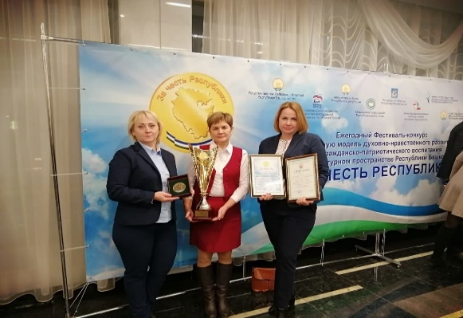 | 26 ноября 2019 г. в г. Уфа Дворец детского творчества занял 1 место в номинации «Духовно-нравственное развитие и патриотическое воспитание в
организациях дополнительного образования» регионального этапа ежегодного Фестиваля –конкурса на лучшую модель духовно-нравственного развития и гражданско- патриотического воспитания в социокультурном пространстве Республики Башкортостан «За честь Республики!».
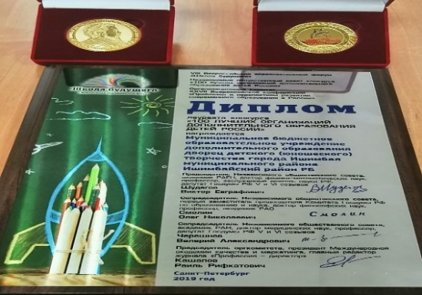 | 26 ноября 2019г.В VIII Всероссийском образовательном форуме «Школа будущего» г. Санкт-Петербург октябрь 2019г. , Дворец детского творчества стал лауреатом « 100 ЛУЧШИХ ОРГАНИЗАЦИЙ ДОПОЛНИТЕЛЬНОГО ОБРАЗОВАНИЯ ДЕТЕЙ РОССИИ».
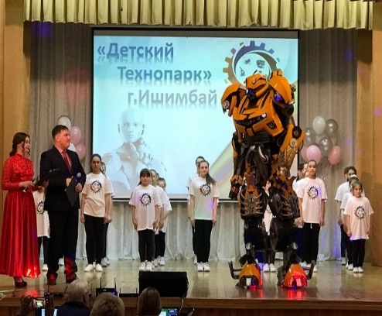 | На базе Дворца детского (юношеского) творчества при поддержке Министерства образования нашей республики мы открыли «Детский технопарк» .Для ребят от 5 до 18 лет будут функционировать секции робототехники ,
Lego-конструирования, 3D моделирования, лазерной резки, коворкинг центр (лекторий), Hi-tech цех, а также секция химико-биологического направления и другие/ |  | 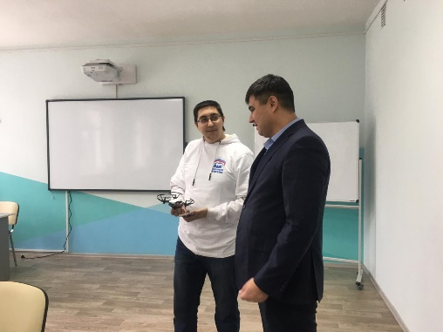
15 11.19г.в г. Уфа в Конгресс-холле «Торатау», учащиеся из ДД(Ю)Т проняли активное участие в праздничном мероприятии для студентов различных ВУЗов-уроженцев Ишимбайского района  приняли участие с выставкой на встрече «Большие дела для малой Родины» в г. Ишимбай со студентами-земляками, обучающимися в ВУЗах, ССУЗах РБ и за ее пределами. |  | 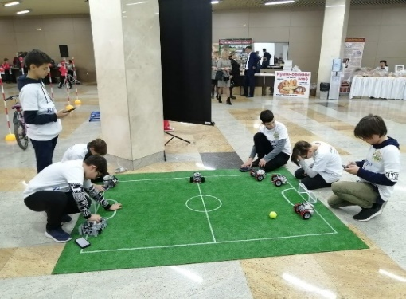  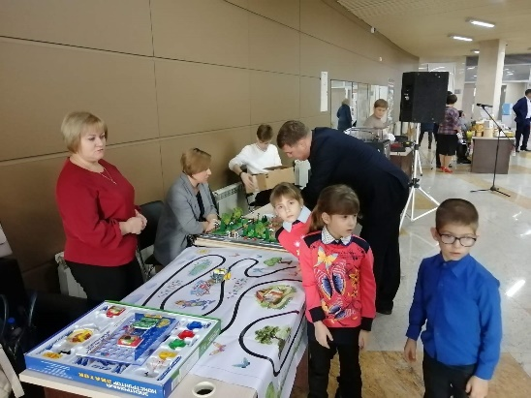
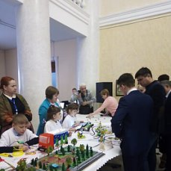 |  | 7 февраля 2020 года учащиеся ТЕХНОПАРКА ДДЮТ из объединений: «Lego Robots», «Робикс», « 3D Моделирование», «Авиамодельный» приняли участие с выставкой на встрече «Большие дела для малой Родины» в г. Ишимбай со студентами-земляками, обучающимися в ВУЗах, ССУЗах РБ и за ее пределами.
2 октября в ДД(Ю)Т прошёл федеральный благотворительный социокультурный фестиваль «СИСТЕМА FEST». Организатор - Благотворительный фонд «Система» при поддержке Правительства Республики Башкортостан |  |  |  | 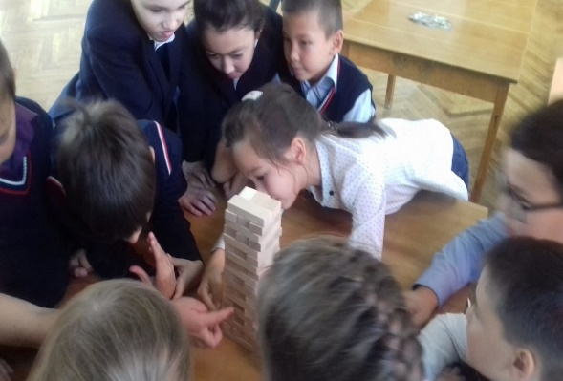
в партнерстве с АО «Башкирская электросетевая компания». Фестиваль прошел на высоком уровне, более 320 учащихся из  9 школ города получили массу незабываемых впечатлений. |  |  |  | 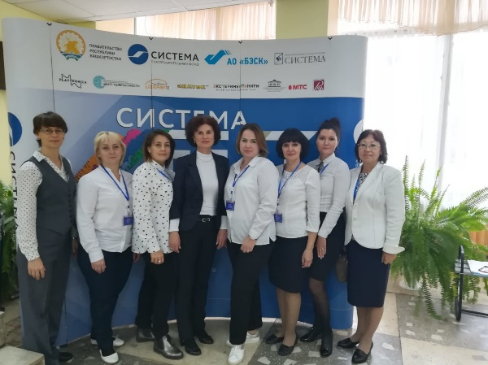
23.11.2019 и 06.12.2019 в ДД(Ю)Т прошли профориентационные мероприятия с участием вузов РБ для обучающихся 8-9 и 10-11 классов, цель которой сформировать ответственное отношение у учащихся к выбору профессии выбору профессии через расширение границ самопознания и получение информации о мире профессий и их особенностей; активизировать процесс формирования психологической готовности учащихся к профессиональному самоопределению. |  |  | 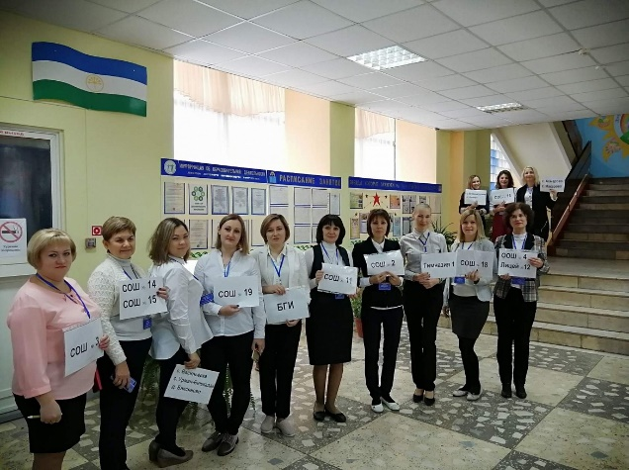
 |  |  | 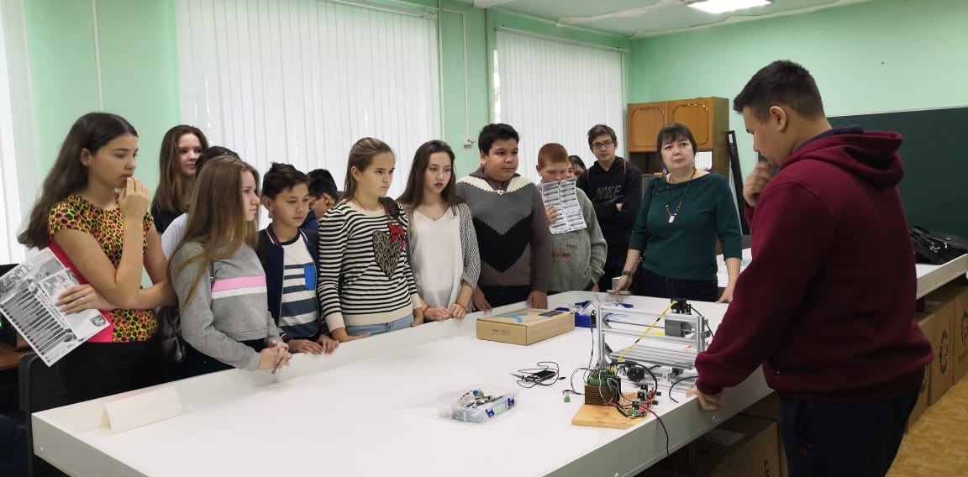
8 сентября 2019г. В ДД(Ю)Т в день образования ОТКРЫЛ ДВЕРИ ДЛЯ ЖИТЕЛЕЙ города,музей посетили более 200 человек.. Материалы экспозиции были представлены в разделах: « Ишимбай вчера, сегодня, завтра»; «Тысячи мудрых страниц», « «Башкортостан- Мы построим будущее вместе» , Бестселлер моего поколения |  |  | выборов и музей народного  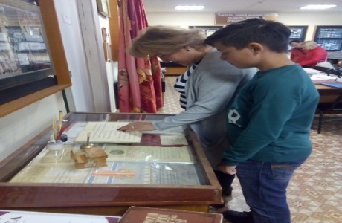  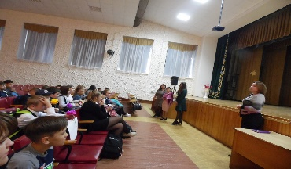
2 сентября 2019г. для ребят СОП (КДН.ПДН.
ВШУ.ТЖС) В ДД(Ю)Т организовали день открытых дверей,
в рамках которого провели мастер-классы по художественному, техническому, социально-педагогическому, естественно-научному и туристско-краеведческому направлениям. Для ребят прошла ознакомительная экскурсия по ДД(Ю)Т.В данном мероприятии приняли участие 35 учащихся из 9 школ Ишимбайского района и города Ишимбай.
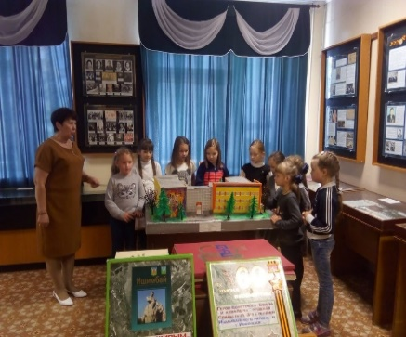 | 16-20 сентября2019г проходит тематические экскурсии для учащихся ДД(Ю)Т тема «По страницам истории мой школы». Экскурсию посетили более 7 объединений более 79 учащихся
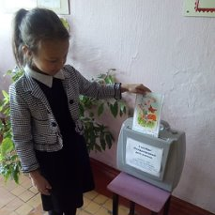 | 01-03 октября 2019г. прошла акция «Учитель, наш прими поклон» в подготовленный почтовый ящик  в течении трех дней ребята опускали поздравительные открытки, письма. Поздравительную почту ребята клуба «Патриот» раздали по адресатам. В акции участвовало 87 человек.
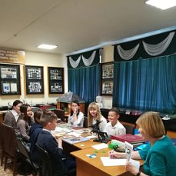 | 10.10.2019г. музей народного образования провёл экскурсии для учащихся СОШ и ДД(Ю)Т: «Семь чудес Башкортостана», «Памятники природы Ишимбайского района» (60 учащихся).
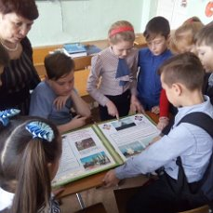 | 19.10.2019г. на базе школы №5 в учебных группах «Патриот» и «Школа вежливых наук» пройдёт заочное путешествие «Достопримечательности города Ишимбай», «Мой край Башкортостан». Подробно будет представлена экспозиция из музея народного образования информация о памятниках города Ишимбай. Предполагается охватить более 90 учащихся.
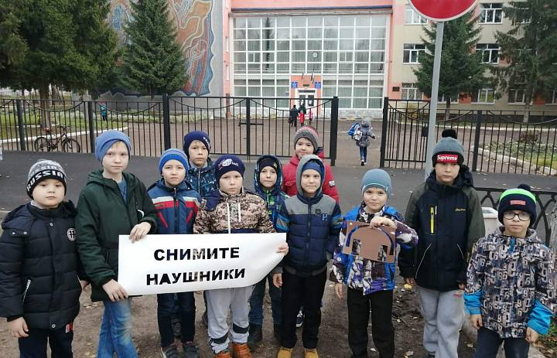 | Акция «Внимание – дети!» направленная на профилактику детского дорожно-транспортного травматизма!  24 октября учащиеся из объединения «Робикс» провели акцию «Сними наушники», проверяли знание правил безопасного перехода дороги у ребят встречая
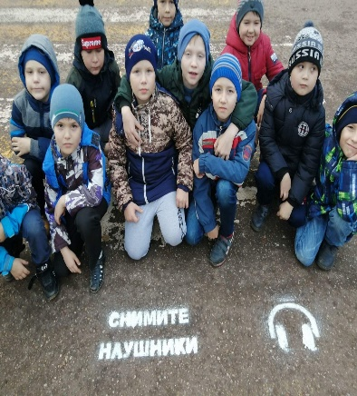  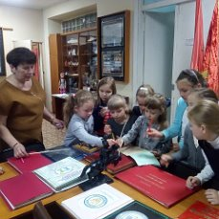 | их на пешеходном переходе около ДД(Ю)Т. В конце акции с помощью специального трафарета и краски нанесли предупреждающую надпись «Сними наушники». Подобные надписи, призывающие соблюдать пешеходов правила дорожного движения и быть особо внимательными на дороге.  19.10.2019г. в музее народного образования ДД(Ю)Т прошли тематические экскурсии на темы:  - «Аллея героев» (Герои Советского Союза – Ишимбайцы);  - «М.Карим – поэт-воин»;  - «Мы из пионерии»;  - «ТСО школы ХХ века» и другие.  Предполагается охватить 82 учащихся общеобразовательных учреждений города и ДД(Ю)Т
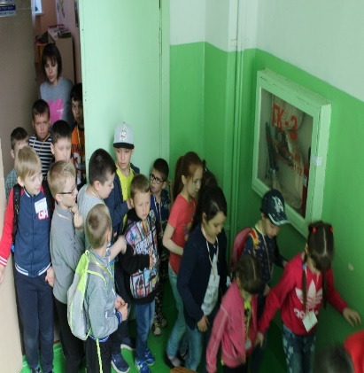 | 01-31.10.2019г в ДД(Ю)Т проходит ряд мероприятий, посвященных месячнику гражданской обороне: - тематические уроки для учащихся объединенийв рамках курса ОБЖ, по правилам пользования средствами индивидуальной защиты (противогаз, ватно-марлевая повязка т.д.), алгоритмом действий по сигналам оповещения гражданской обороны.
03.11.19г. в объединении «Обертон» для учащихся среднего школьного возраста была организована и проведена познавательная историческая викторина «Знаешь ли ты историю России». педагог Иванчишина Ю.Г |  |  |  |  | 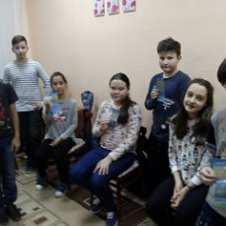
07.11.19г.- Деловая игра «Природа и Я» прошла в объединение «Лукоморье» педагог Шпакова О.Н. Обобщение и закрепление знаний, обучающихся по экологии , бережного обращения к родине. |  |  |  |  | 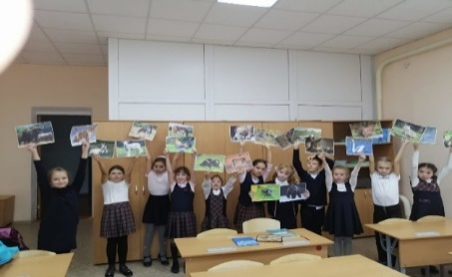
08.11.19г.- Деловая игра «Животные, пострадавшие от нефти и пластика» объединение «Jump» педагог Шерстнева Ж.Г., прошла в целях экологической культуры детей, расширение представлений о рациональном взаимодействии бытовых отходов с природой, воспитании положительного эмоционального отношения к родной земле. |  |  |  |  | 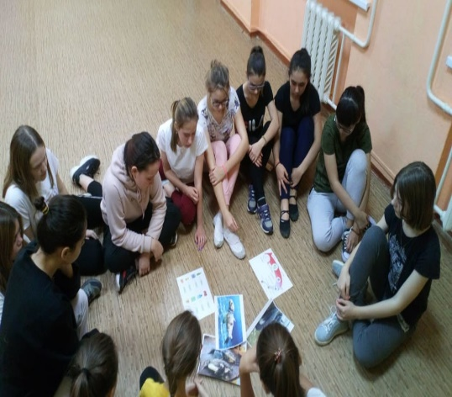
С 1 – 3 ноября в спортивном объединении УНИБОС проходило мероприятие, посвященное дню Народного Единства. Учащиеся посмотрели фильм, связанный с событиями 1612 года, Посмотрели слайд шоу о России, приняли активное участие в исторической викторине и в викторине «Кто лучше всех знает Россию?», «Знаем и любим Россию!». |  |  |  |  | 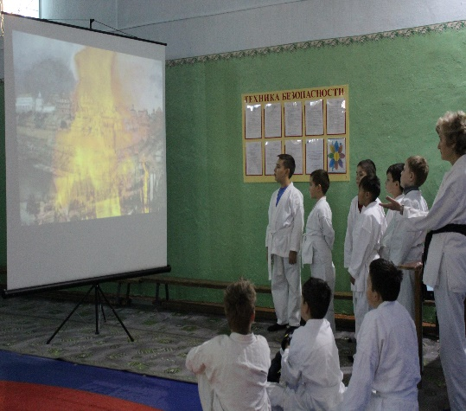
24 ноября 2019 года в физкультурно-спортивном комплексе «Приозерный» состоялось открытое Первенство города Уфы по рукопашному бою посвященное памяти первого тренера Республики Башкортостан Владимира Николаевича Мартынова. Команда УНИБОС МБОУ ДО ДД(Ю)Т постоянно принимает участие в соревнованиях по рукопашному бою и на этот раз показала хорошие результаты завоевала 20 медалей из них;  10– золотых,  7 - серебряных,  3 - бронзовых медалей. Все чемпионы и призеры награждены медалями и грамотами, чемпионы награждены личными кубками. |  |  |  |  | 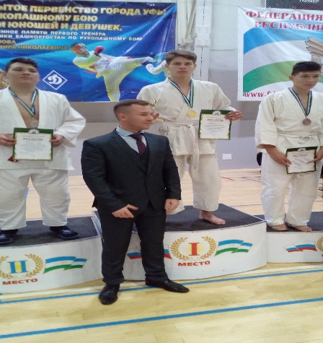  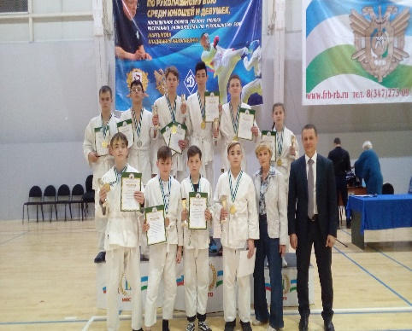
05-08.11.19г. в рамках акции «Неделя экологической грамотности» прошли занятия по теме «Наш чистый край –Башкортостан» в объединениях «Лейсан» педагог Халикова М.З,  «Фантазия» педагог Коротцова Г.Р., «Lego Robots» педагог Рахимова В.Х. клуб «Школа вежливых наук» педагог Мельникова Н.А., |  |  |  |  | 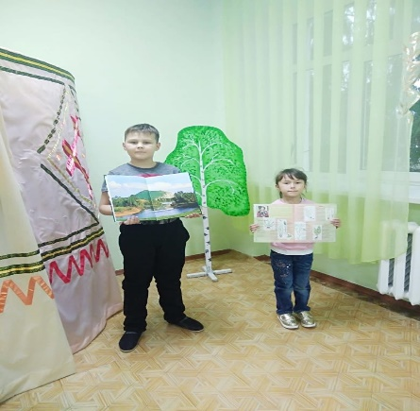
«English club» педагог Вольвач И.Б.ребята экологическая проблема может принести вред природе в родном край. Мусор и экосистема .как ужиться ?
08 – 10.11.19г в городе Саратове проходил Всероссийский турнир и Первенство России по спортивной борьбе Панкратион «Спорт -против терроризма». Учащийся спортивного завоевав серебряную медаль |  |  |  |  | 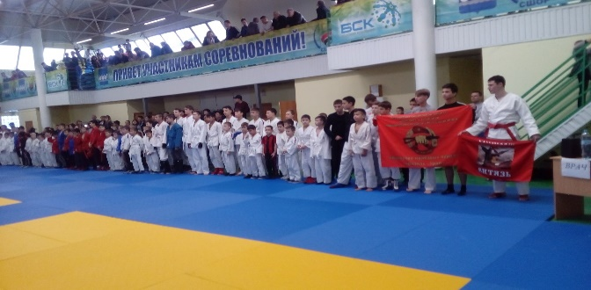
12.11.19г. Акция «Дети против террора» прошла в объединении «Фантазия» ,педагог Коротцова Г.Р.(изготовление буклета),такие мероприятия воспитывают у по драстающего поколения уважение к ценностям мирной жизни, стремление вместе со взрослыми противостоять угрозе терроризма. |  |  |  |  | 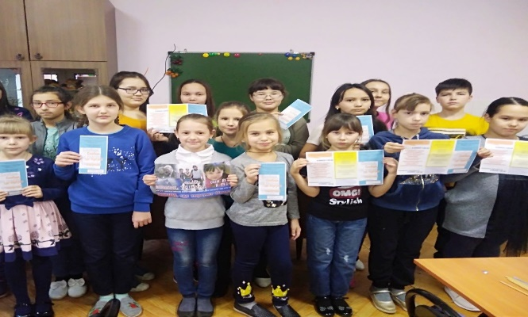
16.11.19г- в объединении «Гульдер» педагог Бобровская Л.М., прошёл традиционный урок «Удивительный мир природы» Ребята узнали, как рационально используют ресурсы окружающей среды, смогут бережно относиться к окружающей природе, будут стараться заботиться о природе, почувствуют ответственность по отношению к объектам природы. |  |  |  |  | 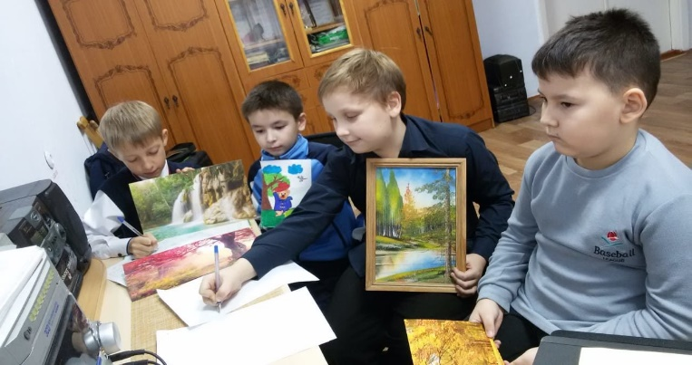
-«Игрушка.ru» педагог Гребушенко О.А., была проведена беседа в игровой форме «Первичная профилактика ВИЧ». Для активизации внимания, развития чувства эмпатии и снятия напряжения были выполнены упражнение «Мозговой штурм», игра «Дождик», «Волшебные конфетки». Основная информация преподнесена в форме сказки о мальчике Вите. А в качестве рефлексии проведена игра «Правда-неправда».  - 04.12.19г. –Урок безопасности «Берегись бед, пока их нет» в группах «Патриот» и «Школа вежливых наук», педагог Мельникова Н.А., прошли занятия по безопасности. Учащиеся узнали о причинах возникновения пожаров, о безопасности на дорогах, о том, как вести себя м незнакомыми людьми.  06.12.19г. Урок безопасности «Безопасность на зимних водоёмах» в группах «Обертон», педагог Иванчишина Ю.Г. и «Jump» прошло совместное занятие о мерах безопасности в зимнее время Особый интерес у ребят вызывала беседа, когда можно кататься на санках и коньках в зимнее время на водоёмах, так же ребятам была донесена информация о гибели детей на реках Башкортостана.  09.11.19г.- в спортивной школе олимпийского резерва города Стерлитамак прошло открытое Первенство по спортивному рукопашному бою на призы «Набат», посвященное воинам погибшим в локальных военных конфликтах. Спонсором и организатором данного мероприятия были военные– действующие краповые береты. Команда УНИБОС ДД(Ю)Т не раз принимала участие, а таких соревнованиях и в этот раз вступила с большим успехом, завоевав 9 – золотых, 11 – серебряных - бронзовых медалей. |  |  |  |  | 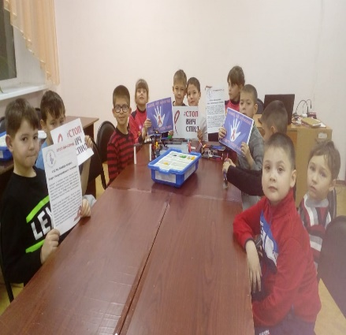
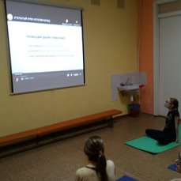
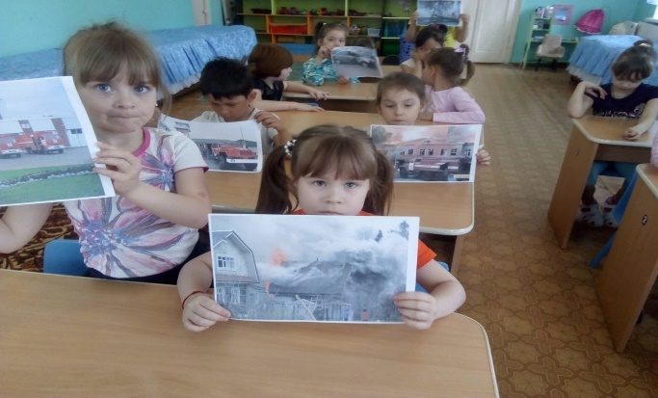
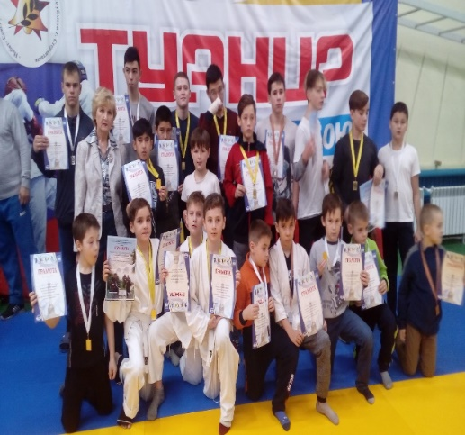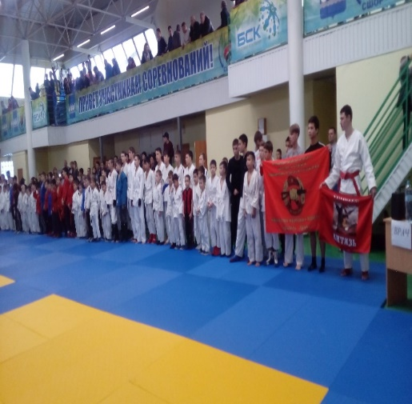
08.12.19г.- в спортивном зале МБОУ ДО ДД(Ю)Т прошло Первенство Муниципального района Ишимбайский р-н г Ишимбай по рукопашному бою. На открытии Первенства выступила главный инспектор управления образования Шерсткина Е.А, и методист МБОУ ДО ДД(Ю)Т Шишкика Е.В, они поздравили участников с торжественным |  |  |  |  | 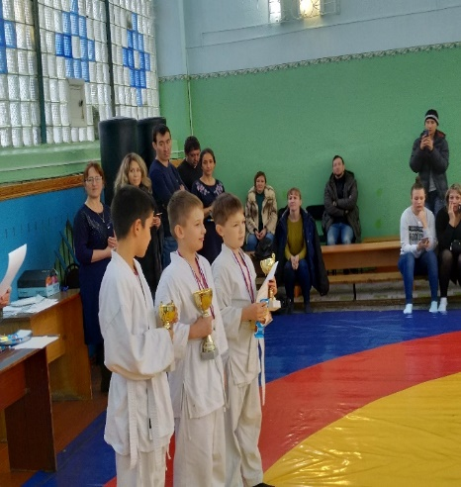
мероприятием и пожелали им высоких спортивных достижений. На этой высокой ноте стартовали спортсмены. Разыгрывался командный кубок, в результате команда УНИБОС завоевала I командное место, а Уфа завоевала II место. Трое спортсменов спортивного объединения УНИБОС награждены личными кубками за самые техничные бои.
14 декабря 2019г во дворце спорта города Ишимбай прошло Открытое первенство Республики Башкортостан по рукопашному бою посвященное памяти генерал-майора полиции Э.А. Нигамедзянова, среди детей, юношей и девушек от 8 – 15 лет. Участниками первенства были спортсмены с самых отдаленных уголков Республики Башкортостан: Спортивные страсти были накалены до предела, спортсмены боролись изо всех сил. Команда УНИБОС приняла участие 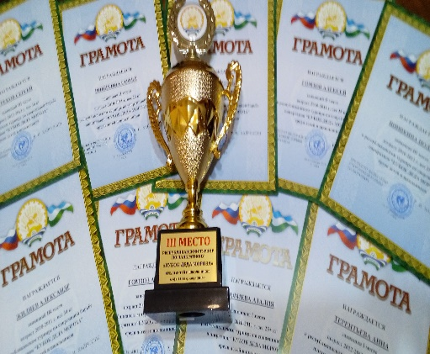 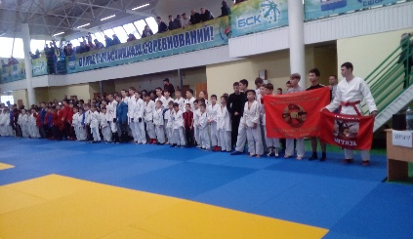 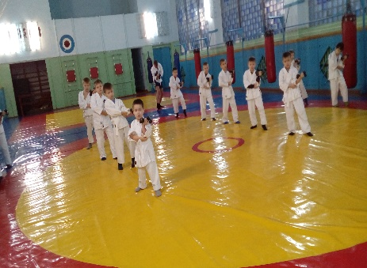
в Первенстве и завоевала 19 медалей из них 3 –золотых, 6 серебряных и 10 бронзовых.
10.12.19 г. в клубе «Патриот» прошли уроки мужества «Детство, опаленное войной», посвященные Дню героев Отечества. Учащиеся узнали о пионерах героях Советского Союза Марате Казее, Зине Портновой, Вале Котике, Лене Голиковой. Всего в мероприятиях приняли участие 50 учащихся объединений ДД(Ю)Т |  |  |  |  | 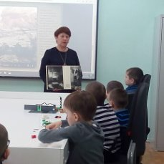
10.01.2020г. В рамках тематической субботы в
музеи народного образования для учащихся образовательных школ № 19 прошли урок «Листая страницы истории Башкортостана» и «Летопись средней школы № 19». Также ветеранов Великой отечественной войны
, но действующие военнослужащие Российской Армии, продолжают выполнять свой долг перед Родиной, защищая интересы Российского государства.
28.01.2020г. Урок Памяти и скорби «Кусочек блокадного хлеба» прошли в клубе «Патриот», педагог Мельникова Н.А. приуроченный к 76 летию полного освобождения Ленинграда от фашистки блокады. С ребятами была проведена беседа о блокадном хлебе - символе тех страшных событий. Дети узнали о том, что вес блокадного хлеба составлял всего 125 грамм - такой паёк получали жители Ленинграда в самые тяжелые времена блокады. Ребята познакомились с составом муки, из которой выпекали блокадный хлеб.

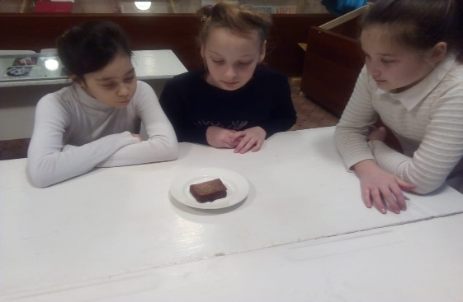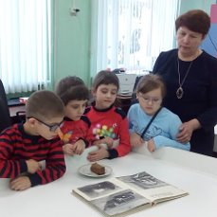

03.02.2020г. Урок мужества «Блокада Ленинграда» прошёл в объединении «Робикс», провела занятие педагог Мельникова Н.А. Задачи занятия Познакомить со страшным периодом в жизни нашей страны – блокадой Ленинрада. Пробудить чувство сострадания и гордости за стойкость своего народа в период блокады Ленинграда и на протяжении всей Великой Отечественной войны.
03.02.2020г. В музеи народного образования были проведены Дни памяти Бабушкина Василия Ивановича, участника ВОВ. почетного гражданина г.Ишимбай, основателя музея. Учащиеся ДД(Ю)Т ознакомлены с биографией В.И. Бабушкина, с фотоматериалами, подлинными вещами. данное мероприятие посетило 43 антифашиста учащихся. |  |  |  |  | 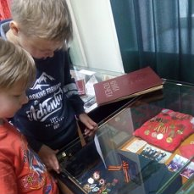
04.02.2020г. Ко дню юного героя –антифашиста в учебных группах ДД(Ю)Т прошли уроки мужества «Юные герои сороковых пороховых». Учащиеся узнали о подвигах пионеров-героев Советского Союза Зине Портновой, Лене Голиковой, Марате Казее, Вале Котик.
14.02.2020г. К 80 летию г. Ишимбай в музее народного образования оформлена выставка на которой представлены макеты Бабушка-вышки, книги об Ишимбае .о его достопримечательностях в людях, прославлявших наш город  17, 18.02.2020г. в объединениях «Фантазия» и«3D моделирование», (рук-ль Коротцова Г.Р.) состоялось мероприятие: Викторина по ПДД «Дорожный лабиринт».. Цели данного мероприятия: проверить и закрепить знания правил. |  |  |  |  | 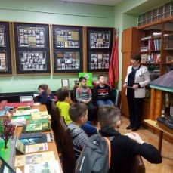  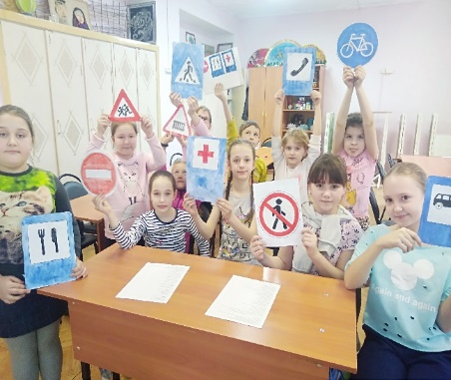
движения на улицах и дорогах, пользования общественным транспортом; воспитывать у учащихся культуру поведения при соблюдении ПДД; профилактика детского дорожно – транспортного травматизма.
14.02.2020г. К 80 летию г. Ишимбай в музее народного образования оформлена выставка на которой представлены макеты Бабушка-вышки, книги об Ишимба .о его достопримечательностях в людях, прославлявших наш город.

Дни памяти Бабушкина Василия Ивановича

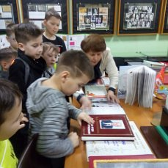
04.02.2020г. Ко дню юного героя –антифашиста в учебных группах ДД(Ю)Т прошли уроки мужества «Юные герои сороковых пороховых». Учащиеся узнали о подвигах пионеров-героев Советского Союза Зине Портновой, Лене Голиковой, Марате Казее, Вале Котик.

19.02.2020г. Семейная игровая программа «Посиделки у самовара» на тему «Курс молодого бойца». В ходе мероприятия, учащимся и предлагалось на время пройти квест состоящий из цепочки заданий. В ходе мероприятия, обучающиеся познакомились с историей возникновения праздника, подвигами наших предков во имя независимости Родины. Вокальные номера и танцевальные композиции, подготовленные педагогами и их воспитанниками  01.03.2020г. Русский народный праздник как «Масленица», ежегодно проводится в ДД(Ю)Т |  |  |  |  | 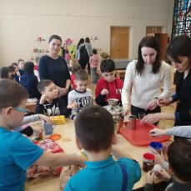
 |  |  |  |  | 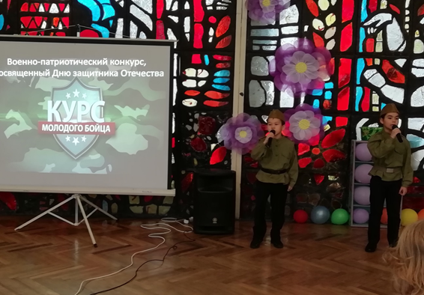
и стал уже традиционным и любимым для ребят. Вот и в этом году ребята и родители стали участниками фольклорного праздника «Масленица», подготовили и провели праздничную программу объединение «Лукоморье», педагог Шпакова О.Н.. художественные номера объединений: «Jump», педагог Шерстнева Ж.Г., «Лейсан», педагог Халикова М.З., «Нритта» ,педагог Банникова А.В. Всю неделю ребята готовились к этому событию и ждали его с нетерпением. Ребята и родители от души веселились, играли в игры, участвовали в конкурсах . В заключение они с удовольствием поедали вкусные и пышные блины, с восторгом наблюдали за тем, как горит чучело Масленицы.  06 .03.2020г. Видео урок «Дорогами мужества», приуроченный к Году памяти и славы. Ребятам в очередной раз напомнили о том, что патриотизм – это чувство сопричастности к судьбам своей Родины, готовность служить ей, что война принесла много горя, доставшейся нашему народу ценой огромных потерь и бедствий. Почтили минутой молчания c героев ВОВ.  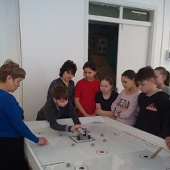  13.03.2020г. Экскурсия по «Технопарку» , для ребят из БГИ№1 по секциям робототехники ,Lego-конструирования, Hi-tech цех, секция химико-биологического направления. Здесь ребята попробовали себя в разных технических специальностях, почувствовать вкус будущей профессии.  02.03.2020г. Прошло Первенство и Чемпионат Республики Башкортостан по спортивной борьбе Панкратион-классический, посвященное Ветеранам боевых действий в военных конфликтах в горячих точках. Первенства и Чемпионата приехали действующие ветераны, герои наших дней, орденоносцы и были сказаны слова генералом –лейтенантом: «С каждым годом у нас становиться все меньше и меньше ветеранов Великой отечественной войны, но действующие военнослужащие Российской Армиия. |  |  |  |  | 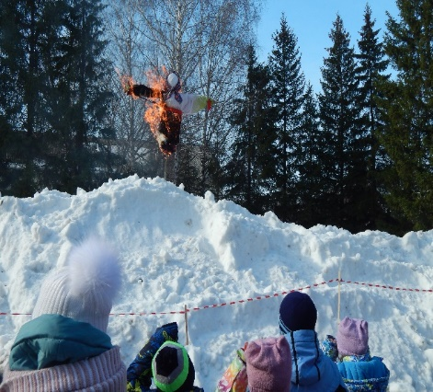
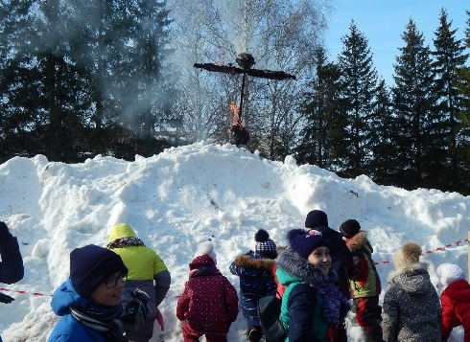

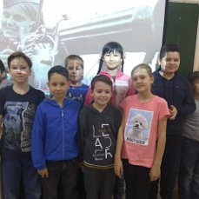
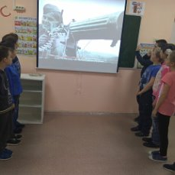

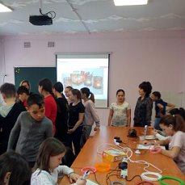
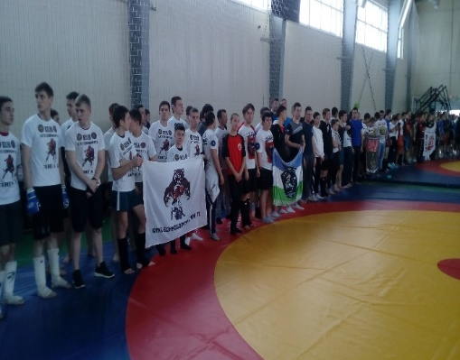

05.03.2020г. Мастер –класс «Подарок мамочке любимой», педагоги декоративно-прикладного отдела Едих К.А., Шаяхметова Л.Ф.,Тухватуллина З.У., Коротцова Г.Р., Сайкина А.Ю.провели мастер – класс для учащихся ДД(Ю)Т по изготовлению праздничных открыток. Активное участие приняли учебные группы объединений:  «Грация», «3-D моделирование», «Робикс», «Лукоморье», «Алые паруса», «ART-палитра» ,«English club».Ребята с любовью под красивые детские песни о весне, маме, бабушке, вырезали аппликации для своих открыток. Мастер – класс прошел в доброй, творческой атмосфере, по окончании которого каждый мог оценить результат своего труда, а главное, подарок для любимой мамочке уже готов. |  |  |  |  | 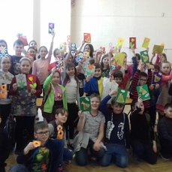
 |  |  |  |  | 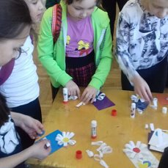
10.03.2020 г.Викторина " Здоровый образ жизни», в ходе занятия была проведена викторина на тему «Жить Здорово!» Дети с удовольствием отвечали на вопросы связанные с темой здоровья спорт, |  |  |  |  | 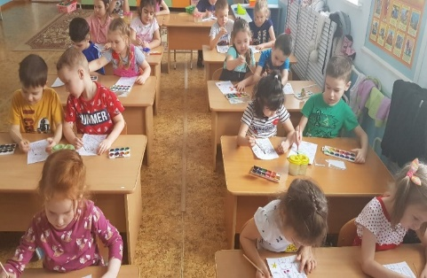
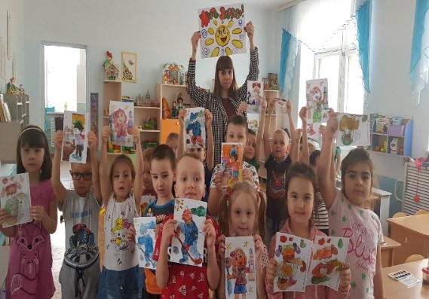
гигиена, полезное питание). Так же была проведена подвижная физкульт-минутка под (названием «Выше руки!». В конце занятия ребятам было предложено немного заняться творчеством, и выбрать для этого сюжетные раскраски на тему здорового образа жизни.

Работа на каникулах проводилась согласно планам МДОУ ДО ДД(Ю)Т:

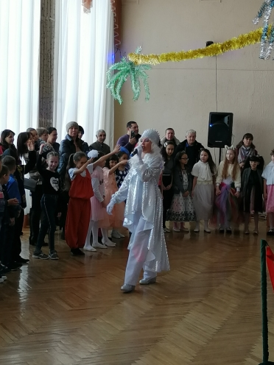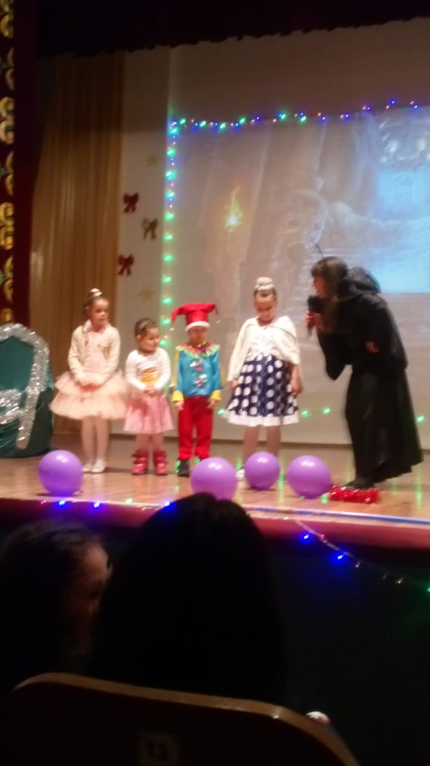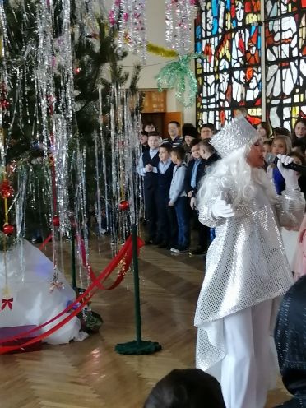
25-29.12.18г творческой группой ДД(Ю)Т были проведены новогодние театрализованные представления «Новый год!» для учащихся ДД(Ю)Т, СОШ № 11, 19, 7, 18, Л№ 12.
27.12.2019г.-30.01.2020г. Выставка «Новогодняя сказка», подготовили ребята из объединения «Фантазия», педагог Коротцова Г.Р. |  |  |  |  | 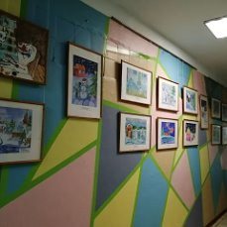
04.01.2020г. Состоялась игровая программа «Искатели развлечений». Ребята из объединений «Обертон», педагог Иванчишина Ю.Г. и «Хазина», педагог Минигулова А.А. отправились в необыкновенное, полное загадочных приключений и заданий, путешествие. Задания, предложенные  участникам, были действительно необычны и  интересны: на развитие чувства ритма, пластичности, памяти, внимания, кругозора, общей культуры поведения. Мероприятие прошло буквально на одном дыхании, так как командная игра и спортивный азарт действительно творят чудеса |  |  |  |  | 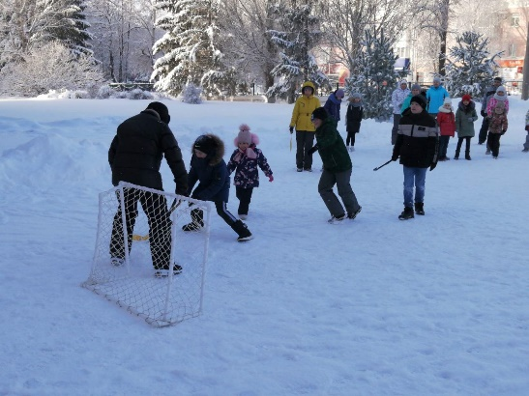  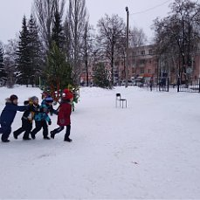
06.01.2020г. Во дворце детского(юношеского)творчества состоялись новогодние спортивные игры «Спортивный battle», в которой детям не пришлось скучать. Дети и родители разделились на две равные команды, придумали им названия «Снежинки» и «Сосульки», выбрали капитанов-родителей. Ребята активно участвовали в конкурсах и эстафетах: |  |  |  |  | 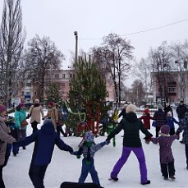
«Кто больше наберет снежков», «Загадки», «Зимний узор», «Зимние забавы», «Коробка с сюрпризом» и т.д. Мероприятие прошло весело и интересно. Все участники получили сладкие призы.
08.01.2020г. Для ребят объединений «Обертон», педагог Иванчишина Ю.Г. и «Jump», педагог Шерстнева Ю.Г., состоялась игровая программа «Весёлый снеговик» Ребята отправились в игровой мир, мир веселый и увлекательный, где смогли
показать свою ловкость, быстроту и выносливость. Они с удовольствием принимали участие в играх и конкурсах «Удержи снежинку», «Ёлочки бывают», отгадывали новогодние шарады и загадки «Самый умный», «Перевертыши». Потом дети с педагогами отправились на городскую ёлку. Все получили хороший заряд бодрости и прекрасного настроения. |  |  |  |  | 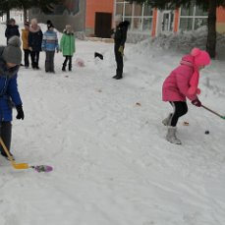
10 .01.2020 г. Игра – викторина «Эликсир молодости» Занятие по формированию основ здорового образа жизни для учащихсобъединения «УНИБОС», педагог Филипчева И.А. |  |  |  |  | 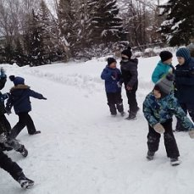
12.01.2020г. Состоялась спортивно-развлекательная « Спортмикс» для учащихся объединения «УНИБОС», педагог Филипчева И.А.. Ребята активно, с радостью приняли участие во всех конкурсах. |  |  |  |  | 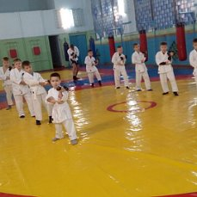
За отчётный период, так же, были проведены следующие массовые мероприятия:

- 09 сентября был днем открытых дверей во Дворце детского (юношеского) творчества. В течение всего дня все желающие могли совершить экскурсию по Дворцу и записаться в понравившееся объединение. Экскурсоводы, сопровождая ребят и родителей по учебным кабинетам, подробно рассказывали о педагогах и деятельности объединений. А в музее народного образования были проведены музейные уроки «Из истории школьных предметов». Неподдельный интерес всех присутствующих вызвала выставка работ учащихся художественно-эстетического, научно-технического, социально-педагогического и естественно - научного отделов: «ARDUINO», «Рукодельница», «Акварель», «Дизайн одежды», «Юные натуралисты», «Алые паруса»,«3D-моделирование», «Игрушка.RU», «Я познаю мир», «Паперкрафт», «Лего - мастер», «Лего - конструирование», «English club», В 11.00ч. состоялась театрализованная игровая программа «Подари Себе Праздник», в которой выступили творческие коллективы художественно-эстетического и физкультурно-спортивного отделов: «Лейсан», «Гульдер», «Нритта», «Народные инструменты», «Лукоморье".
С началом учебного года ребят поздравила директор МБОУ ДО ДД(Ю)Т Л.В. Богданова. Она представила педагогов объединений ДД(Ю)Т и выразила надежду, что все те, кто пришёл на День открытых дверей, смогут выбрать себе занятие по душе, чтобы вместе с педагогами воплотить в жизнь свои самые смелые творческие замыслы (отв. педагог - организатор Васильева Н.В.).
- 12 сентября 2019г. для ребят СОП (КДН.ПДН. ВШУ.ТЖС) В ДД(Ю)Т организовали день открытых дверей, в рамках которого провели мастер-классы по художественному, техническому,
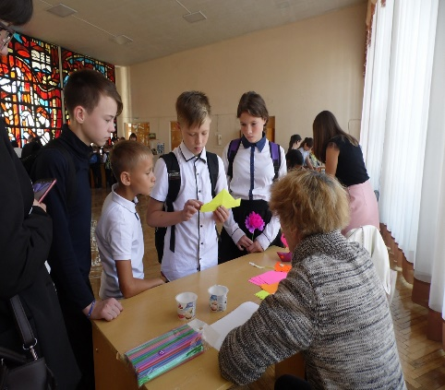 | социально-педагогическому, естественно-научному и туристско-краеведческому направлениям. Для ребят прошла ознакомительная экскурсия по ДД(Ю)Т.В данном мероприятии приняли участие 35 учащихся. из 9 школ Ишимбайского района и города Ишимбай
- 20-25 сентября в ДД(Ю)Т прошли мероприятия в рамках республиканской акции «Закрой окно - в доме ребенок».
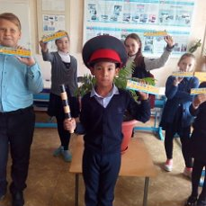
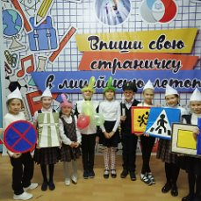
- с 25-27 сентября в ДД(Ю)Т прошли ряд мероприятий по ПДД. Урок «Внимание ! С вами разговаривают дорожные знаки» ( разыгрывали дорожные ситуации ,описывая ситуации последствий происшествия ПДД) учувствовали 30 учащихся
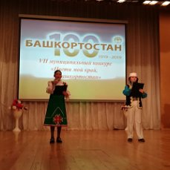
- 10 октября в МБОУ ДО ДД(Ю)Т был проведен VII муниципальный конкурс «Цвети мой край, Башкортостан!». Цель конкурса: формирование глубокого интереса к изучению истории и культуры родного края, воспитание любви и бережного отношения к родной природе, историческим местам и памятникам. В конкурсе приняли участие 14 образовательных учреждений,
Председатель жюри конкурса: Иванчишина Ю.Г. – зам. директора по УВР.
Члены жюри педагоги ДД(Ю)Т: Тимербаева Г.С., Тухватуллина З.У., Минигулова А.А., Рахимова В.Х., Шаяхметова Л.Ф.
Помогали в работе членам жюри учащиеся объединений ДД(Ю)Т «Содружество» и «Патриот».
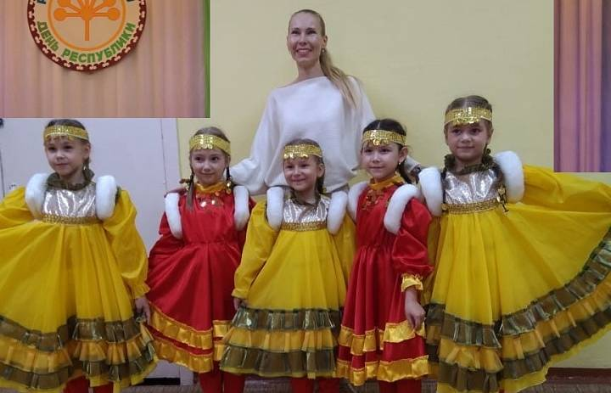
- 10 октября 2019г. В ДД(Ю)Т состоялся праздничный концерт, посвященное предстоящему празднованию государственного праздника Башкортостана - Дню Республики. На протяжении вечера зрителей радовали концертные номера, подготовленные коллективами Дворца детского(юношеского) творчества.

5 ноября 2019 г. прошел Второй муниципальный конкурс "Вторая жизнь"
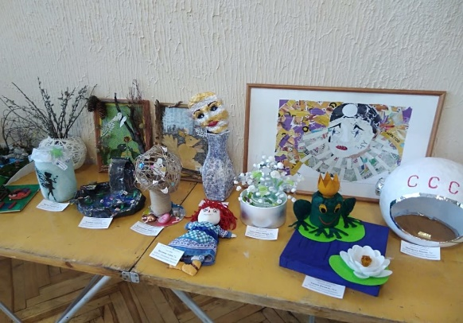
цель конкурса: привлечение внимания взрослых и детей к проблеме увеличения количества твёрдых бытовых отходов (ТБО)и возникновению экологических проблем, связанных с данным фактом экологических проблем, связанных с данным фактом.
В конкурсе «Вторая жизнь» приняло участие 400 детей общеобразовательных школ, детских садов, учреждений дополнительного образования, из них 115 детей заняли призовые места.
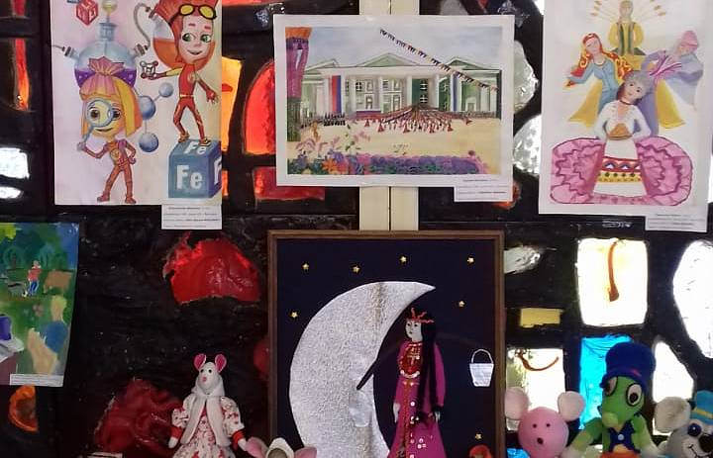
29 ноября 2019года , в МБОУ ДО ДД(Ю)Т проходил V муниципальный творческий конкурс для детей с ограниченными возможностями здоровья «Мир души моей».
В первой половине дня на суд жюри были представлены работы ребят по номинациям: «Рисунок» и «Декоративно – прикладное творчество» - тема: «Ярмарка ремесел» (180 работы).
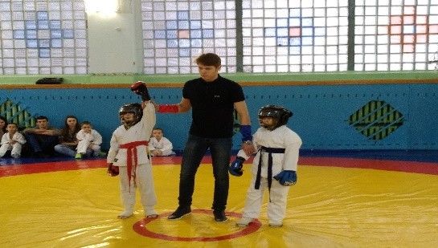
Среди участников, как показал конкурс, много талантливых ребят, умеющих и желающих творить. Отрадно, что 160 ребят приняли участие в мероприятии. Это 22 образовательных учреждения: д/с №№13, 21, 25, 26, 27, 29, 30, 31; СОШ №№2,3,16,18; СОШ с Петровское и Ишеево, коррекционная школа №7, ДД(Ю)Т, СЮТ, ДЭБЦ, филиалы ДД(Ю)Т в с. Салихово, Васильевка и д. Тимашевка, Ишимбайское специальное учебно-воспитательное учреждение.
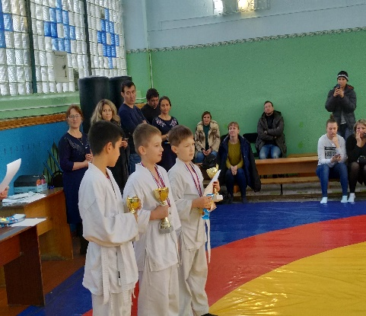
- 8 декабря 2019 года в спортивном зале МБОУ ДО ДД(Ю)Т прошло Первенство Муниципального района Ишимбайский р-н г Ишимбай по рукопашному бою. На открытии Первенства выступила главный инспектор управления образования Шерсткина Е.А, и методист МБОУ ДО ДД(Ю)Т Шишкика Е.В, они поздравили участников с торжественным мероприятием и пожелали им высоких спортивных достижений. На этой высокой ноте стартовали спортсмены. Эти соревнования - промежуточная аттестация где учащиеся УНИБОС показали высокий уровень спортивного мастерства. Учащиеся в возрасте 5-6 лет боролись по спортивной борьбе «Грэпплинг», а начиная в 7 лет до 11 участвовали в двух направлениях по рукопашному бою и по борьбе Дзюдо и Самбо, некоторые принимали участие в двух направлениях и завоевали по 2 медали. На первенство приехала команда с города Уфы ПВПК «Даниил Московский». Соперники были серьезными и потому каждый стремился победить достойно. Разыгрывался командный кубок, в результате команда УНИБОС завоевала I командное место, а Уфа завоевала II место. Трое спортсменов спортивного объединения УНИБОС награждены личными кубками за самые техничные бои.
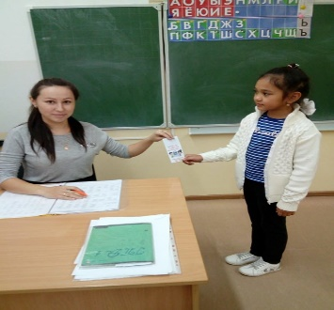
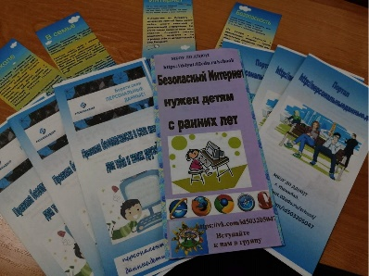
- В декабре рамках Недели безопасности были проведены занятия для учащихся начального звена по теме: «Твой помощник Интернет». Они были проведены в игровой форме, с организацией викторин и конкурсов. Для учащихся среднего звена состоялись занятия безопасности по теме: «Интернет - польза или вред?», где обсуждались вопросы коммуникации в сети Интернет, особенности работы с информацией в сети и некоторые технические аспекты работы в сети
В рамках «Недели безопасности в сети Интернет» педагог Рахимова В.Х провела открытые занятия для учащихся объединения «Инфознайка» курсу «Мой инструмент-компьютер».
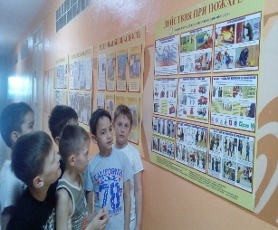
На производственном совещании педагоги были ознакомлены с концепцией информационной безопасности. На проводимых мероприятиях всем учащимся раздавались брошюры по безопасности в сети Интернет В учреждении была проведена внеплановая проверка работы системы контентной фильтрации на компьютерах, используемых в образовательной процессе с выходом в сеть Интернет. В ходе подготовки и проведения Единого урока безопасности в сети Интернет были использованы следующие ресурсы:
- 30.04.19г. В ДД(Ю)Т прошел тематический день «День пожарной охраны»: - всенародный праздник, когда вся Россия чтит заслуги и личные подвиги профессионалов: их ежедневные победы над огненной стихией,
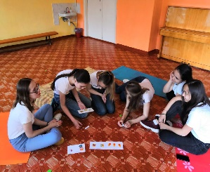
- «День пожарной безопасности» (Филичева И.А.). Учащиеся спортивного объединения «УНИБОС» ознакомились с информационными стендами ДД(Ю)Т, научились правилам поведения при пожаре, разобрали причины возникновения пожара в быту, узнали о правилах оказания первой помощи при ожогах.
- В объединении «Jump» (педагог Шерстнева Ж.Г.) провели игру «Экзамен пожарника». Они выбирали конверт с заданием про огонь, про то, как вести себя в различных ситуациях и составляли слова – ответы.
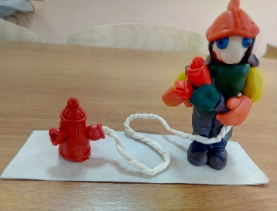
- Игровая программа «День пожарной охраны» (Вольвач И.Б.). Учащиеся объединения «English club» (педагог Вольвач И.Б.) провели беседу «День пожарной охраны», посмотрели обучающие мультфильмы и поиграли в игры на данную тематику.
- В объединении «Lego Robots» (педагог Рахимова В.Х.) прошла беседа «Осторожно с огнём» посвященная профилактике противопожарной безопасности. Цель проведения беседы: закрепить знания о последствиях неосторожного обращения с огнем, и вспомнить правила поведения во время возгорания. После беседы ребятам было предложено создать рисунки на компьютере на тему осторожного обращения с огнём.
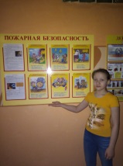
- С целью развития и совершенствования умения и навыков по безопасному поведению при пожаре, воспитания культуры безопасного взаимодействия со средой обитания, в объединении «Рукодельница» (педагог Едих К.А.) прошла беседа на тему «С добрым сердцем в природу идите, всё, что в ней, берегите».
- В объединений Лейсан (педагог Халикова М.З.) прошла игровая программа «Легче, чем пожар тушить, нам его предотвратить». Вспомнили легенду о Прометее, говорили об истории пожарной службы, о рекомендациях, как вести себя при пожаре. Отгадывали загадки, собирали пазлы, пели частушки по теме мероприятия.
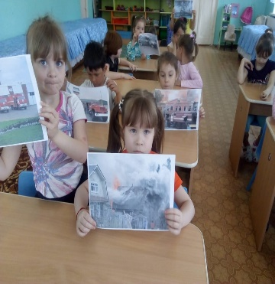
- В учебных группах «Школа вежливых наук» и «Патриот» (педагог Мельникова Н.А.) проведены уроки пожарной безопасности «Не пустим пожар в дом». Учащиеся узнали о причинах пожаров, о мерах противопожарной безопасности.
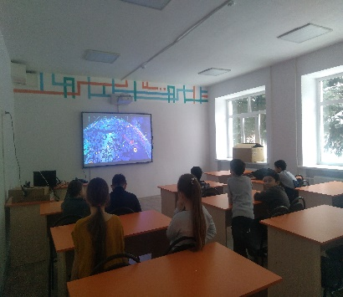
- Учащиеся объединения "Хазина" на тематическом занятии "День пожарной охраны в России" узнали об истории этого дня, как в старину тушили огонь, как выглядит современный пожарный. Послушали сказку " Хитрый огонь и Вода", повторили ППБ и сделали рисунок «Пожарная техника».
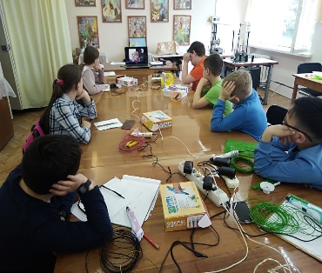
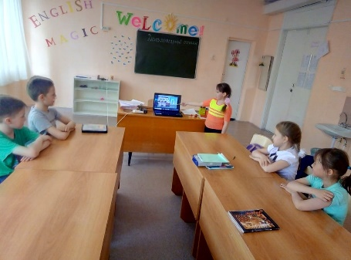
- В объединениях "3D моделирование и "Фантазия" (педагог Коротцова Г.Р.) учащиеся пополнили знания по пожарной безопасности, с ними провели беседу, как правильно вести себя в чрезвычайных ситуациях при возникновении пожара. Посмотрели видеоролик: "Огонь ", нарисовали рисунки на данную тему.
- пословицы по теме.
- Учащиеся объединения «Паперкрафт» (педагог Шаяхметова Л.Ф.) участвовали в викторине «Пожар нам друг?». Дети отгадали загадки, спели частушки, нашли правильные решения поведения при пожаре, нарисовали листовки, в конце мероприятия – получили медали.
- И другие.

Разработаны и оформлены выставки на следующих мероприятиях (отв. Шаяхметова Л.Ф., Шишкина Е.В., Тухватуллина З.У., Гребушенко О.А., Едих К.А., Коротцова Г.Р., Рахимова В.Х.):

- Августовская педагогическая конференция;
- «День города»;
- «День открытых дверей»;
- «День матери»;
- «Зимушка – зима»;
- Выставка к 23 февраля и выводу войск из Афганистана;
- «8 марта»;
- «День космонавтики»;
- «День Победы»;
- «Итоговая выставка»;
и другие.
Коллективы МБОУ ДО ДД(Ю)Т принимали активное участие в творческой и культурной жизни нашего города:

В рамках тематических суббот:
14.09 2019г. в рамках тематической субботы в ДД(Ю)Т прошёл спортивный квест, для ребят МБОУ СОШ. №3 и Лицея №12 Программа праздника была насыщенной. Ребята попробовали свои силы в разных спортивных направлениях: перетягивании каната, пионерболе, , а также в викторинах и загадках, где проявили недюжинную смекалку, творчество, внимание и азарт, собранность и волю к победе.
Мероприятия прошли на одном дыхании - ребята получили хорошее настроение, заряд бодрости, энергии и много полезной информации.
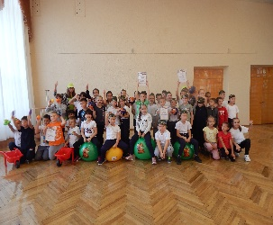
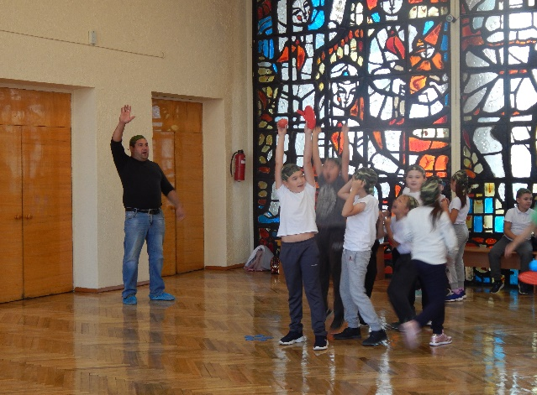

19.10.2019г на базе Лицея №12 прошли мастер- классы «Я люблю Башкортостан» в технике Айрис фолдинг, «Я люблю Россию» техника лего конструирование, «Башкирский орнамент» технике 3D моделирования для учащихся 2-4 классов. Охват более 150 учащихся.
Айрис фолдинг, «Я люблю Россию»

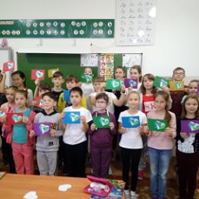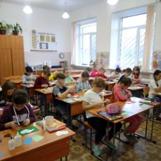

Лего конструирование, «Башкирский орнамент»

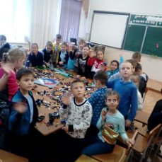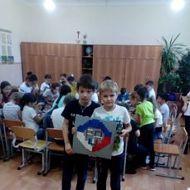
в музее народного образования ДД(Ю)Т пройдут тематические экскурсии на темы:
- «Аллея героев» (Герои Советского Союза – Ишимбайцы);
- «М. Карим – поэт-воин»;
- «Мы из пионерии»;
- «ТСО школы ХХ века» и другие.
Предполагается охватить 82 учащихся общеобразовательных учреждений города и ДД(Ю)Т познакомились с материалами экспозиции музея, узнали о жизни и подвиге шестерых героев Советского Союза и двух полных кавалеров Орденов Славы Ишимбайской земли, послушали фронтовые стихи народного поэта Башкортостана М.Карима.
«М. Карим – поэт-воин»

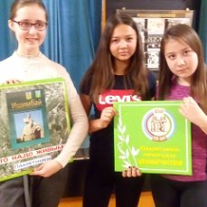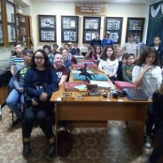

«Мы из пионерии» «ТСО школы ХХ века

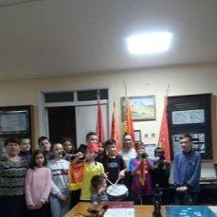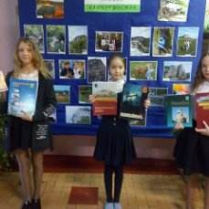

И другие мероприятия

Дворец детского (юношеского) творчества провел акции:
01.10.2019-03.10.2019г. прошла акция «Учитель, наш прими поклон» в подготовленный почтовый ящик в течении трех дней ребята опускали поздравительные открытки, письма. Поздравительную почту ребята клуба «Патриот» раздали по адресатам. В акции участвовало 87 человек.
«Учитель, наш прими поклон»

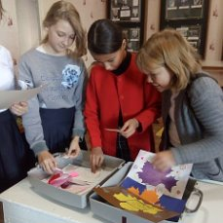
17.10.19г. проведена акция «Рождение Республики», посвящённой 100-летию образования республики, на территории Дворца были посажены саженцы сосны. Охват составил 35 человек. Акция направлена на гражданско-патриотическое воспитание детей, подростков и молодёжи, приобщение к истории и культуре Башкортостана и родного края.
Акция «Рождение Республики»

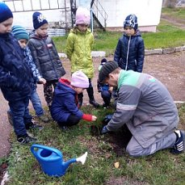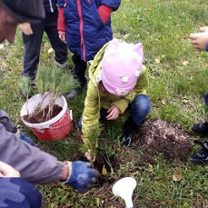

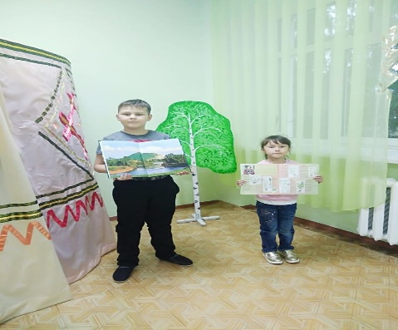
05-08.11.19г. в рамках акции «Неделя экологической грамотности» прошли занятия по теме «Наш чистый край –Башкортостан» в объединениях «Лейсан» педагог Халикова М.З, «Фантазия» педагог Коротцова Г.Р., «Lego Robots» педагог Рахимова В.Х. клуб «Школа вежливых наук» педагог Мельникова Н.А., «English club» педагог Вольвач И.Б. ребята посмотрели видеофильм, дискуссия как экологическая проблема может принести вред природе в родном край. Мусор и экосистема как ужиться?
«Наш чистый край –Башкортостан».

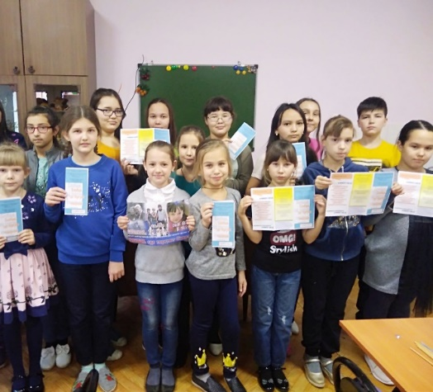
12.11.19г. Акция «Дети против террора» прошла в объединении «Фантазия , педагог Коротцова Г.Р.(изготовление буклета),такие мероприятия воспитывают у подрастающего поколения уважение к ценностям мирной жизни, стремление вместе со взрослыми противостоять угрозе терроризма.
25-11.- 01.12.19г. – в рамках акции «СТОП ВИЧ/СПИД», прошли занятия по теме. Цель мероприятий соответственно возрасту дать знание о ВИЧ/СПИД, путях передачи, контакте с ВИЧ-инфицированными, обеспечить уч-ся информацией о СПИДе, повторить меры профилактики распространения ВИЧ инфекции среди учащихся.
-В объединении «Лейсан» педагог Халикова М.З, проведён классный час «СПИДу нет !»,провели Мозговой штурм «Да. Нет!». Просмотрели презентацию «Я люблю тебя, жизнь!».
В объединениях «English club» педагог Вольвач И.Б. и «Jump» педагог Шерстнева Ж.Г.
прошло тематическое занятие “Мы против Спида”. ребята посмотрели видеофильм, прошла дискуссия к можно себя отгородить от большой беды.
-«Игрушка.ru» педагог Гребушенко О.А., была проведена беседа в игровой форме «Первичная профилактика ВИЧ». Для активизации внимания, развития чувства эмпатии и снятия напряжения были выполнены упражнение «Мозговой штурм», игра «Дождик», «Волшебные конфетки». Основная информация преподнесена в форме сказки о мальчике Вите. А в качестве рефлексии проведена игра «Правда-неправда».
-В Объединении «Гульдер» педагог Бобровская Л.М., прошло занятие c просмотром видеофильмов по сохранению здоровья молодого поколения. Обсудили интересующие вопросы студентов о мерах профилактики, способах передачи ВИЧ-инфекции.
Акция «СТОП ВИЧ/СПИД»

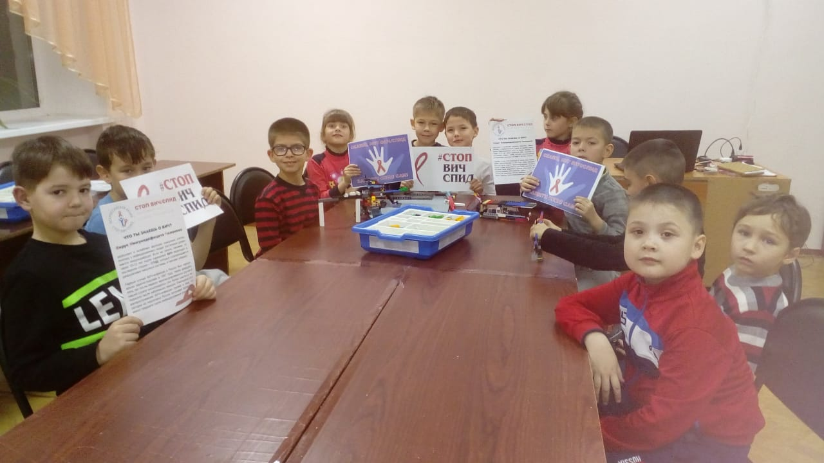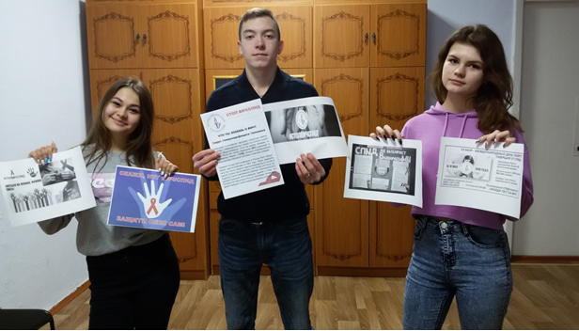

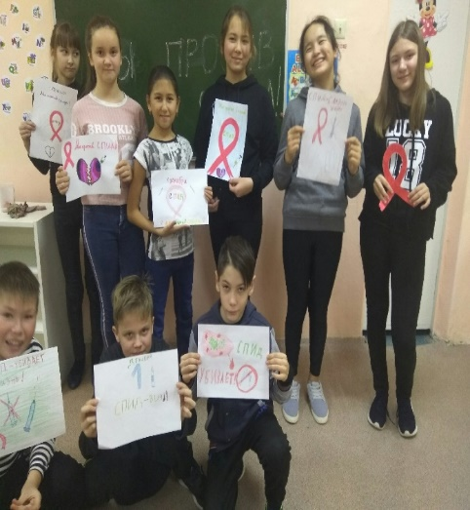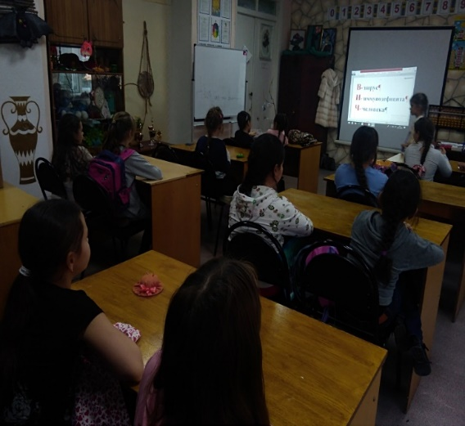

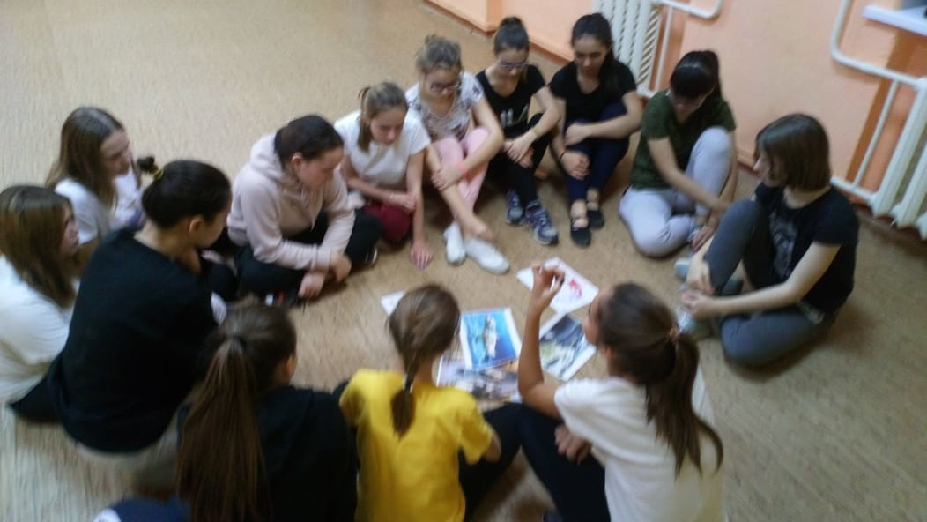
12.12.19г состоялась акция «Моя Россия!» ко Дню Конституции РФ. В объединениях «Jump» педагог Шерстнева Ж.Г. и «Обертон» педагог Иванчишина Ю.Г. Цель акции: выражение любви и уважения к нашей Родине, напоминание об истоках формирования современной России как самостоятельного независимого государства, знакомство с Конституцией РФ.
Ведущие озвучивали факты об истории возникновения и празднования Дня Конституции РФ, о Государственном флаге России, декламировали отрывки из художественных произведений, стихи, посвященные нашей стране. Спели патриотические песни. Во время проведения акции учащимся предлагалось поздравить с праздником нашу великую страну, написать признание в любви к России.

07.03.2020г. Акция «Поздравительная открытка», учащиеся из объединения «Патриот» вышли на улицы города и поздравили более 37 Ишимбайских женщин с 8 марта. Ребята изготовили поздравительные открытки накануне, вложив солнечные эмоции радости.
Акция «Поздравительная открытка»

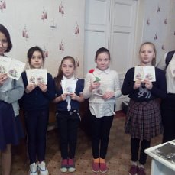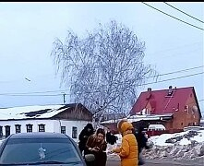

18 марта 2020г. Республика Крым праздновала День воссоединения Крыма с Россией. Этот день - день вхождения Крыма в состав России отмечались по всей нашей России митингами, концертами, флэш-мобами. А главные мероприятия прошли в Крыму и Севастополе, которые завершились праздничным салютом.
Учащиеся и педагоги Дворца детского (юношеского) творчества объединений: «Менталика» (педагог Гребушенко О.А.), «Алые паруса» (педагог Тухватуллина З.У.), «Робикс» (педагог Шишкина Е.В.), «Содружество» (педагог Васильева Н.В.), «Обертон» (педагог Иванчишина Ю.Г.) также не остались в стороне и провели акцию «Россия и Крым – едины!». Эта акция стала частичкой всех тех мероприятий, которые проводились в нашем городе, Республике, нашей стране. И, чтобы больше прочувствовать свою сопричастность с праздником воссоединения, ребята оставили отпечатки своих ладоней на баннере «Крым-Россия».
Акция «Крым-Россия».
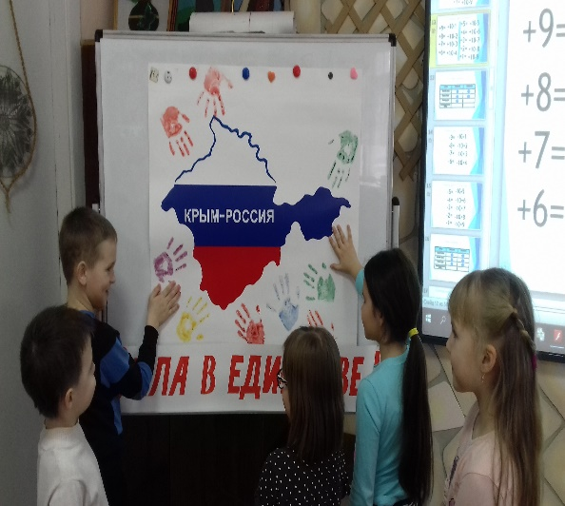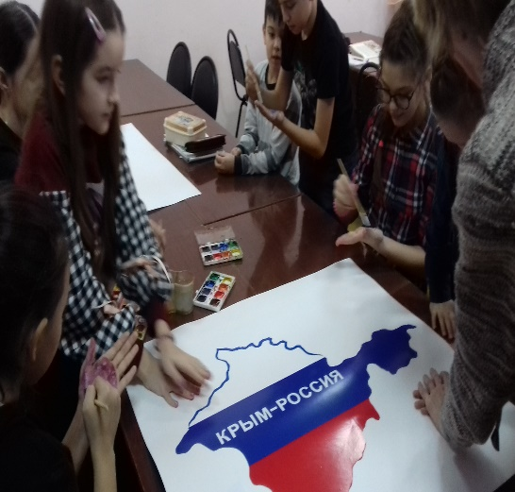

Прошли мероприятий в МБОУ ДО ДД(Ю)Т в рамках празднования 75-летие Победы в Великой Отечественной войне 1941-1945 годов и Года памяти и славы:
24 04-04.05.20г. в ДД(Ю)Т состоялся дистанционный конкурс коллажей ко Дню Победы «Память нашу не стереть с годами», прислали немало работ, всем спасибо за присланные работы Было очень трудно определять победителей. Но конкурс есть конкурс. Победителями стали : объединение «Мега Бит», педагог Алтынчурина Г.Р. и объединение «Инфознайка»,педагог Рахимова В,Х
25.04-06.05.20г. Интернет – конкурс «Открытка ветерану», в котором приняли участие объединения «Инфознайка» (педагог Рахимова В.Х.), «Мега Бит» (педагог Алтынчурина Г.Р.), «Фантазия» (педагог Коротцова Г.Р.). Победителями стали:
23.04-07.05.20г. Конкурс плакатов «Чтобы не забылась та война», победителями которого стали объединения «ART – палитра» (педагог Сайкина А.Ю.) и «Фантазия» (педагог Коротцова Г.Р.)
29.04-08.05 20г Интернет проект «Поздравлен ветерану», в котором приняли участие объединения «Инфознайка» (педагог Рахимова В.Х.) и «Мега Бит» (педагог Алтынчурина Г.Р.), «Лукоморье» (педагог Шпакова О.Н.) и «Фантазия» (педагог Коротцова Г.Р.

01.05-08-05.20г. Фестиваль-конкурс «Память нужна живым», активными участниками которого стали объединения: «Лейсан» (педагог «Халикова М.З.), «Гульдер» (педагог Бобровская Л.М.), «Лукоморье» (педагог Шпакова О.Н.), .) «Jump» (педагог Шерстнева Ж.Г), «Хазина» (педагог Минигулова А,а.),»Нритта» (педагог Галиева А.Д.),»Драйв» (педагог ХаликаоваЛ.Р), «Обертон»(педагог Иванчишина Ю.Г.), Клуб «Патриот» (педагог Мельнткова Н.А.), Танцевальная гимнастика «Грация» (педагог Косилова С.В.).
Конкурс коллажей ко Дню Победы «Память нашу не стереть с годами»
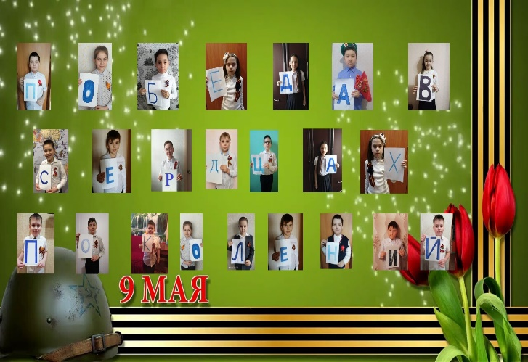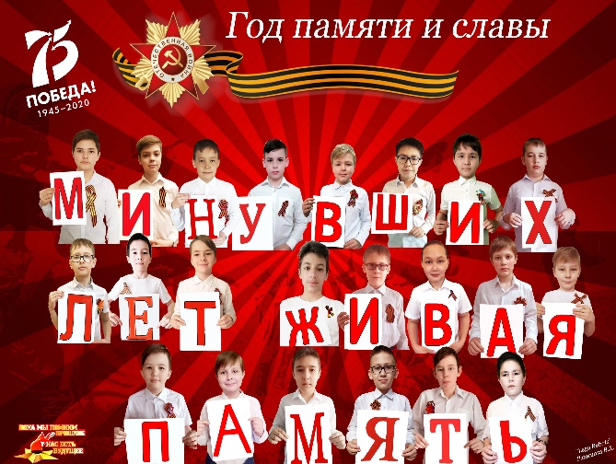

Интернет – конкурс Интернет- конкурс плакатов
«Открытка ветерану» «Чтобы не забылась та война»

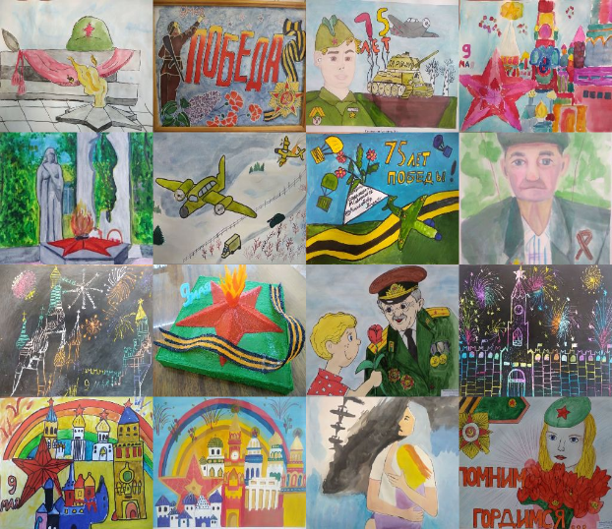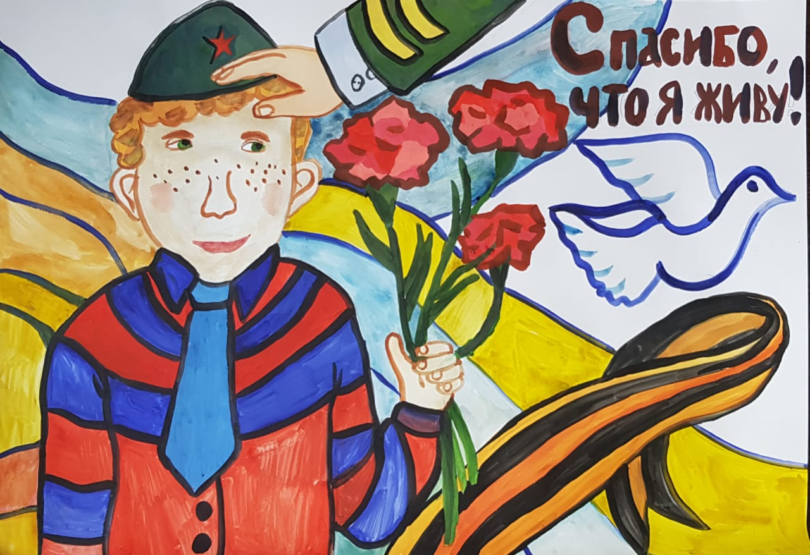

Интернет проект Интернет-Фестиваль-конкурс
«Поздравлен ветерану» « Память нужна живым»

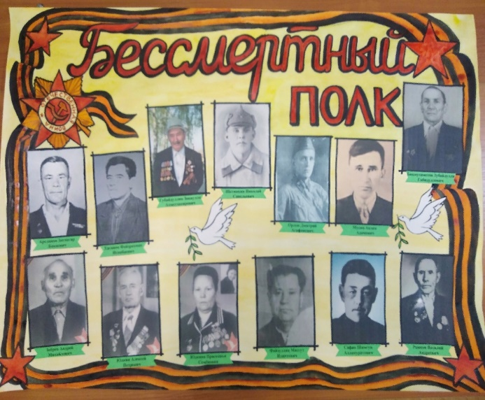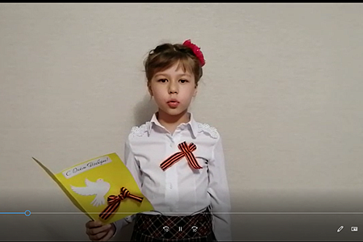

Учащиеся объединений ДД(Ю)Т принимали активное участие в мероприятиях за пределами Дворца по приглашению:

- Объединение народных инструментов «Хазина», педагог Минигулова А.А.:
    - «День города» площадь им. Ленина,
    - Концерт, посвященный Дню Республики Башкортостан. БГИ, главный корпус,
    - Концерт, посвященный Дню Республики Башкортостан. БГИ 2 корпус,
- «Ночь искусств» в Библиотека искусств,
- Праздничный концерт ко Дню матери в Дк им. Кирова,
- Международный день родного языка. Башкирская библиотека,
- Праздничный концерт к 8 марта. Башкирэнерго.
- «День открытых дверей» для родителей. БГИ гл. корп.
- Вокальное объединение «Гульдер», педагог Бобровская Л.М. и вокальное объединение «Лейсан», педагог Халикова М.З.:

- День города. Площадка на Стахановской.
- День открытых дверей в ДК
- День воспитателя во ДМ
- Конкурс в Лето
- Концерт в Лето
- День инвалида в ДК
- Учитель года в ДК
- Гагаринская олимпиада. ДК
И другие.

Во дворце ведется работа с родителями:

08.09.2020г .«Подари Себе Праздник» в рамках Дня открытых дверей были проведены выставка декоративно - прикладного творчества «Город мастеров приглашает друзей», которая пригласила всех желающих посетить мир творчества и волшебства. Прошли мастер-классы для родители будущих

учащихся ДД(Ю)Т В 11.0 состоялся Концерт творческих коллективов «Подари Себе Праздник» для жителей города Ишимбай.

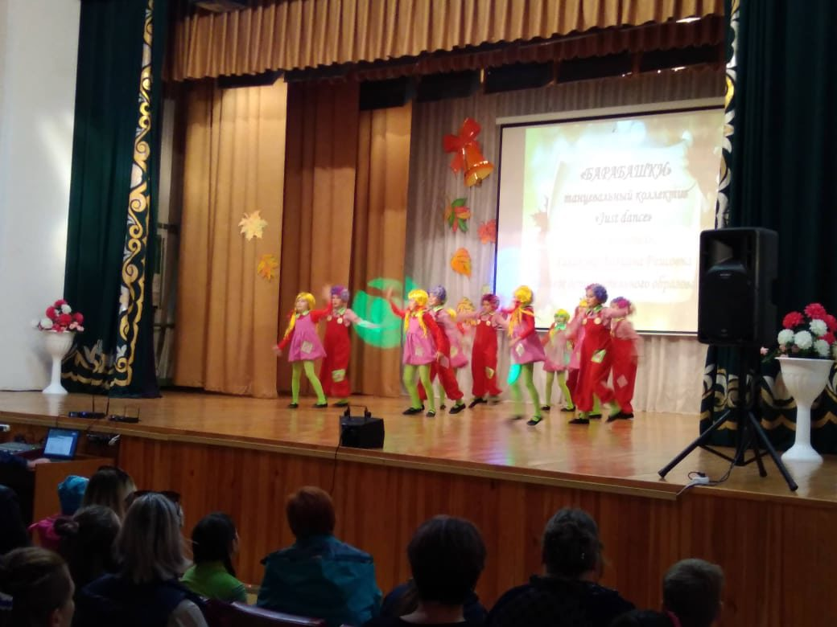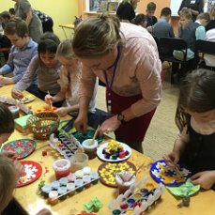

08.09.2020г "Башкортостан. Ишимбай...История в лицах" В ДД(Ю)Т в день выборов и музей народного образования ОТКРЫЛ ДВЕРИ ДЛЯ ЖИТЕЛЕЙ города, музей посетили более 200 человек. Материалы экспозиции были представлены в разделах: « Ишимбай вчера, сегодня, завтра»; «Тысячи мудрых страниц», «Личность в истории», «Башкортостан-Мы построим будущее вместе» ,Бестселлер моего поколения». Материалы экспозиции были представлены в разделах: «Ишимбай вчера, сегодня, завтра»; «Тысячи мудрых страниц», «Личность в истории», «Башкортостан-Мы построим будущее вместе», Бестселлер моего поколения»

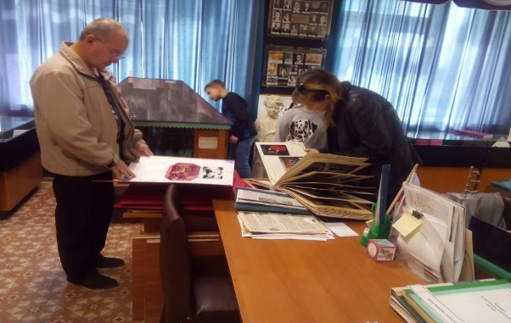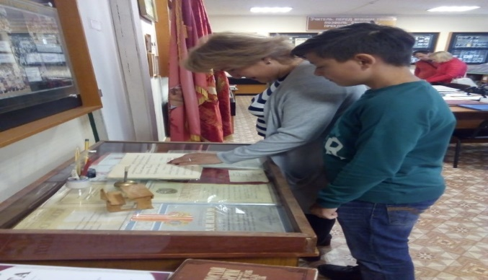

12.09.2019г. Познавательно-информационная программа «Подари себе праздник для родителей и ребят СОП (КДН.ПДН. ВШУ.ТЖС ДД(Ю)Т организовали день открытых дверей по художественному, техническому, социально-педагогическому, естественно-научному и туристско-краеведческому направлениям. Для ребят прошла ознакомительная экскурсия по ДД(Ю), прошли мастер-классы. В данном мероприятии приняли участие 35 учащихся из 9 школ Ишимбайского района и города Ишимбай.

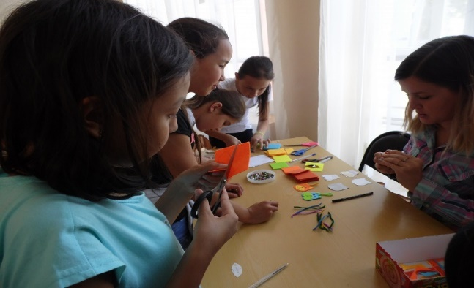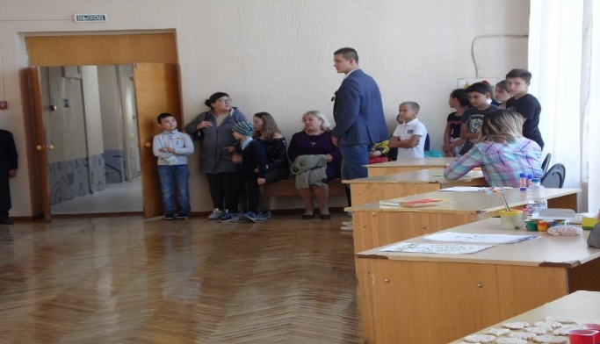

14 09. 2019г. в рамках тематической суббот в ДД(Ю)Т прошёл спортивный квест, для родителей ребят МБОУ СОШ.№3 и Лицея №12 и родителей. Программа праздника была насыщенной. Ребята попробовали свои силы в разных спортивных направлениях: перетягивании каната, пионерболе, а также в викторинах и загадках, где проявили недюжинную смекалку, творчество, внимание и азарт, собранность и волю к победе.
Мероприятия прошли на одном дыхании - ребята получили хорошее настроение, заряд бодрости, энергии и много полезной информации.

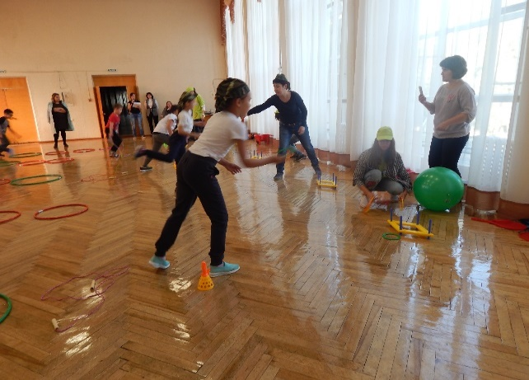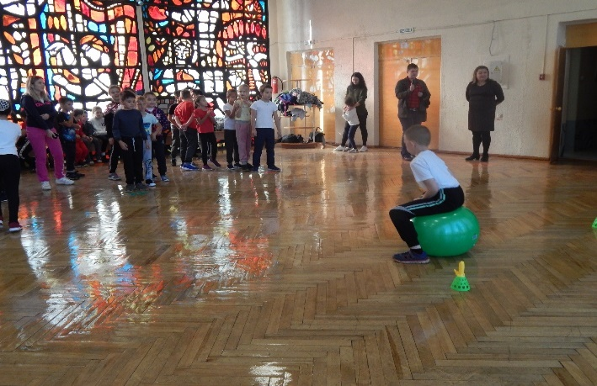
23.09.2020г. в 18.30 в актовом зале ДД(Ю)Т состоится родительское собрание «Взаимодействие семьи и ДД(Ю)Т». Тема собрания 1. Ознакомление с нормативными документами. 2. Организация информированности родительской общественности о наличии и работе объединений, о навигаторе дополнительного образования РБ. 3. Основные правила безопасного поведения. Так же прошёл мини концерт для родителей

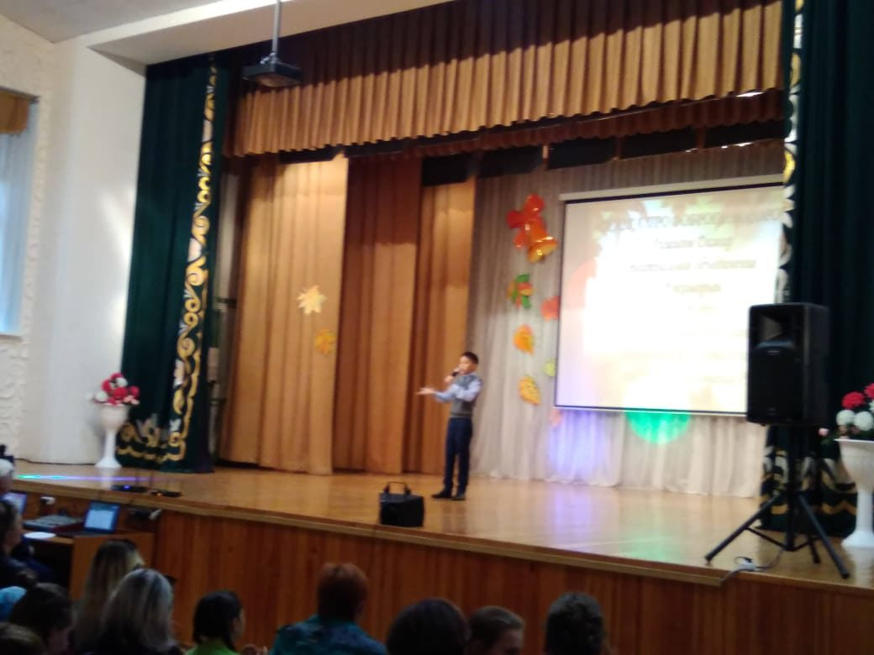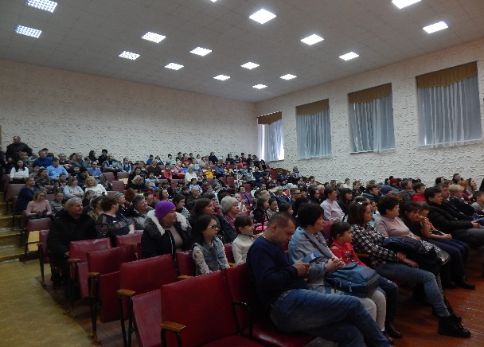

08 12 2019г. года в спортивном зале МБОУ ДО ДД(Ю)Т прошло Первенство Муниципального района Ишимбайский р-н г Ишимбай по рукопашному бою, показа тельное соревнование для родителей. На открытии Первенства выступила главный инспектор управления образования Шерсткина Е.А, и методист МБОУ ДО ДД(Ю)Т Шишкика Е.В, они поздравили участников с торжественным мероприятием и пожелали им высоких спортивных достижений. На этой высокой ноте стартовали спортсмены. Эти соревнования - промежуточная аттестация где учащиеся УНИБОС показали высокий уровень спортивного мастерства. Учащиеся в возрасте 5-6 лет боролись по спортивной борьбе «Грэпплинг», а начиная в 7 лет до 11 участвовали в двух направлениях по рукопашному бою и по борьбе Дзюдо и Самбо, некоторые принимали участие в двух направлениях и завоевали по 2 медали. На первенство приехала команда с города Уфы ПВПК «Даниил Московский». Соперники были серьезными и потому каждый стремился победить достойно. Разыгрывался командный кубок, в результате команда УНИБОС завоевала I командное место, а Уфа завоевала II место. Трое спортсменов спортивного объединения УНИБОС награждены личными кубками за самые техничные бои.

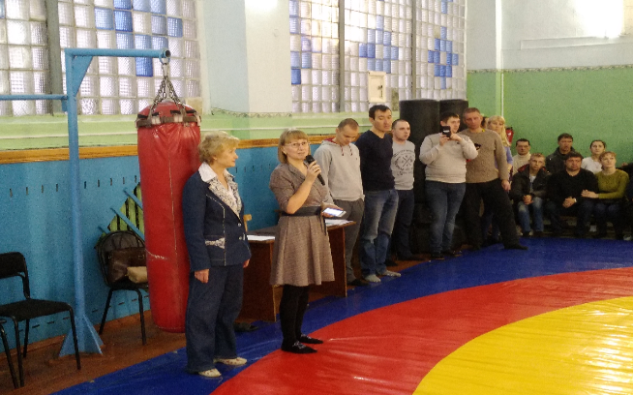
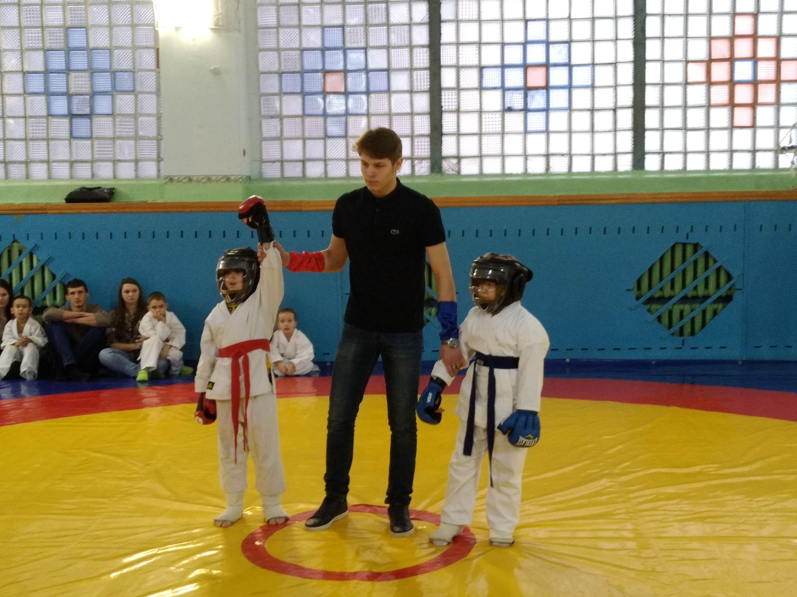
03.01 2020г. Состоялась спортивно- развлекательная программа для учащихся ДД(Ю)Т «Зимний хоккей». Ребята из объединений «Фантазия», «3D моделирования», педагог Коротцова Г.Р. и «English club», педагог Вольвач И.Б с огромным удовольствием приняли участие в данном мероприятии. Родители не остались в стороне, одни родители помогали своим командам победить, а кто-то активно принимали болели за свои команды мероприятие прошло весело с задором.

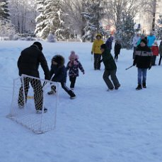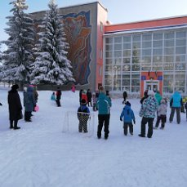

06.01.2020г. Во дворце детского(юношеского)творчества состоялись новогодние спортивные игры «Спортивный battle», в которой детям не пришлось скучать. Дети и родители разделились на две равные команды, придумали им названия «Снежинки» и «Сосульки», выбрали капитанов-родителей. Ребята активно участвовали в конкурсах и эстафетах: «Кто больше наберет снежков», «Загадки», «Зимний узор», «Зимние забавы», «Коробка с сюрпризом» и т.д. Мероприятие прошло весело и интересно. Все участники получили сладкие призы.

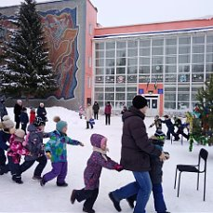

Беседа «Наркотики и закон»; Беседа «Профилактика драк и агрессивного поведения»;
Беседа «Вовлечение несовершеннолетних в деструктивные секты»; Беседа «Психология ранней наркомании» Беседа «Самое дорогое, что у тебя есть!».

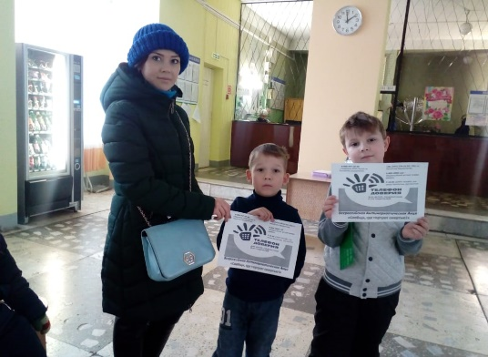
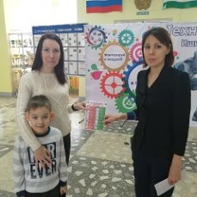

19.02.2020г. Семейная игровая программа «Посиделки у самовара» на тему «Курс молодого бойца». В ходе мероприятия, учащимся и предлагалось на время пройти квест состоящий из цепочки заданий, для помощи ребята привлекли родителей. В ходе мероприятия, обучающиеся познакомились с историей возникновения праздника, подвигами наших предков во имя независимости Родины. Вокальные номера и танцевальные композиции, подготовленные педагогами и их воспитанниками, подарили всем присутствующим гостям много приятных и положительных эмоций. В заключении данного мероприятия все дружно испили чай из самовара вспомнив о древних традициях семьи.
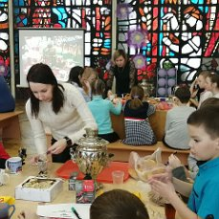

Воспитательная работа в филиале МБОУ ДО ДД(Ю)Т:
Воспитательная работа в филиале ДД(Ю)Т ориентирована на включение учащихся в разнообразную, соответствующую их возрастным и индивидуальным особенностям, деятельность, направленную на формирование у детей гражданственности, патриотизма, уважения к правам и свободам человека, приобщение к системе культурных ценностей: трудолюбия, бережного отношения к окружающему миру, умения видеть и понимать прекрасное.
В 2019-2020 учебном году были проведены массовые мероприятия.
п/№ | Наименование мероприятий | Дата проведения | Ответственный
1. | «Волшебный сундучок» -познавательно-игровая программа | 02.09.2019г. | Селиверстова Н.Е.,  Леманова Е.И.
2. | Театрализовано-игровая программа «Новогоднее приключение мультяшек». (для учащихся филиала ДД(Ю)Т) объединение «Затейники» | 30.12.2019г. | Селиверстова Н.Е.,  Леманова Е.И.  Набиуллина Г.а.,  Рахматуллина Р.М.
3. | Театрализовано-игровая программа «Новогодняя тусовка»  Объединение «Затейники» | 09.01.2020г. | Селиверстова Н.Е.,Леманова Е.И.

Мероприятия по приглашению
1. | «Тепло наших сердец», посвященное Дню пожилых людей.  - участие в концертных программах учащихся объединений: «Затейники», «Звонкий каблучок», «Радуга», «Селеук» | 01.10.2019г. | Селиверстова Н.Е.,  Леманова Е.И.,  Сафарова Е.Р.,  Хайруллина Р.А.  Нигматуллин А.Х.
2. | «Славим мудрость и молодость души», посвященное Дню учителя  - праздничное поздравление от объединений:  «Затейники», «Радуга»,  «Звонкий каблучок»,  «Селеук» | 04.10.2019г. | Селиверстова Н.Е.,  Леманова Е.И.  Хайруллина Р.А.  Сафарова Е.Р.,  Нигматуллин А.Х.
3. | «Мама-солнышко мое», посвященное Дню матери  - участие в концертных программах учащихся объединений «Затейники»,  «Радуга», «Тамсылар».  «Звонкий каблучок»,  «Селеук»  - Выставка рисунков учащихся «Цветная палитра», «Волшебная кисточка». | 25.11.2019г. | Селиверстова Н.Е.,  Леманова Е.И.  Рахматуллина Р.М.  Хайруллина Р.А.,  Мифтахова С.Ф.,  Сафарова Е.Р.  Нигматуллин А.Х.  Набиуллина Г.А.

Одной из главных задач педагогического коллектива является патриотическое воспитание учащихся, формирование гражданственности и социального опыта. В этом направлении были проведены следующие мероприятия:
1. | «Мой край возлюбленный навеки», посвященное Дню республики Башкортостан  -участие в концертных и театрализованных программах объединений:  «Домисолька», «Звонкий каблучок»,  «Жемчужинки» - викторина | 11.10.2019г. | Селиверстова Н.Е.,  Рахматуллина Р.М.,  Хайруллина Р.М.,  Сафарова Е.Р.
2. | В рамках тематической субботы: познавательно-игровая программа «Все мы дети России» для 1-4кл. СОШ с. Петровское | 19.10.2019г. | Селиверстова Н.Е.,
3. | Участие в муниципальном конкурсе «Мустаевские чтения», посвященном 100 летию М.Карима |  | Селиверстова Н.Е.,  Набиуллина Г.А.,  Кононова Л.Х.
4. | Участие во 2 Всероссийском конкурсе, посвященном Дню Россиийской Конституции  (номинация «Я прочитаю вам стихи») объединение «Затейники» | декабрь | Селиверстова Н.Е..  Леманова Е.И.
5. | «Мой дедушка –герой»- онлайн-мероприятие, посвященное 75 летию Победы.(объединение «Программатор» | 24.04.2020г. | Жданова А.Д.
6. | Конкурсы песен времен ВО войны в объединениях:  «Домисолька», «Тамсылар» | С 06.05. по 09.05.2020г. | Рахматуллина Р.М.,  Мифтахова С.Ф.
7. | Конкурсы чтецов «Читают дети о войне» в  объединениях «Волшебный сундучок», «Сказочники» | С 06.05. по 09.05. 2020г. | Леманова Е.И.,  Бардовская Г.Ф.
8. | Конкурс рисунков «Дню Победы, посвящается!» | С 06.05. по 09.05. 2020г. | Кононова Л.Х.

Работа на каникулах проводилась согласно плана филиала ДД(Ю)Т.
22.10.19г. – Просмотр кинофильма по произведению М.Карима «Сестренка» -объединения «Сувенир», «Самоделкин»28.10.19г. - «Ярмарка», посвященная празднику урожая – объединение «Жемчужинка» 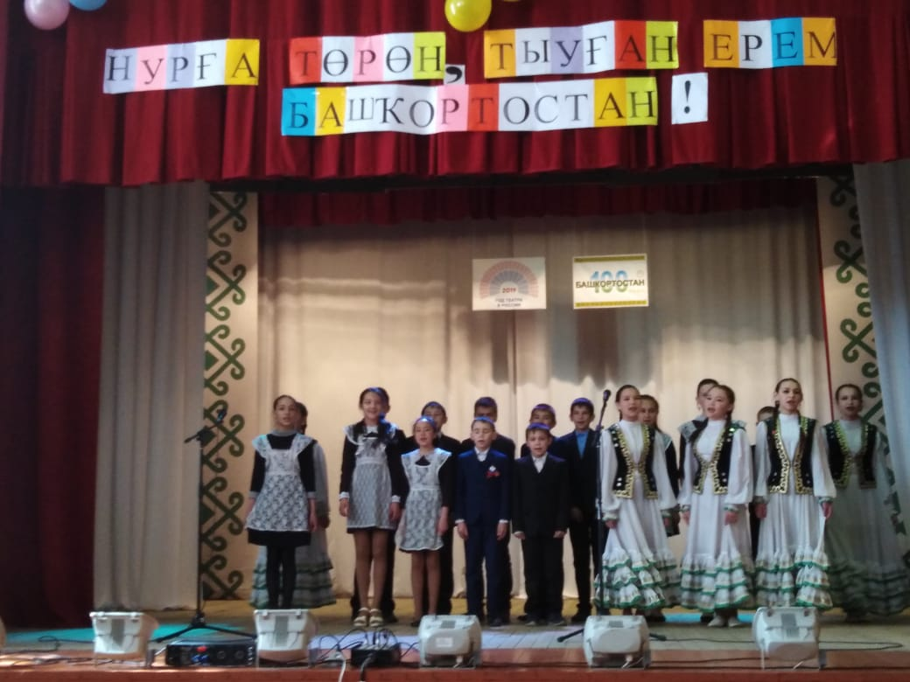

29.10.19г.- просмотр фильма про знаменитых шахматистов, соревнования по шашкам и шахматам – объединение «Белая ладья»
30.10.19г.- театрализовано-игровая программа «Приветов детских, почтальон» - объединение «Затейники»
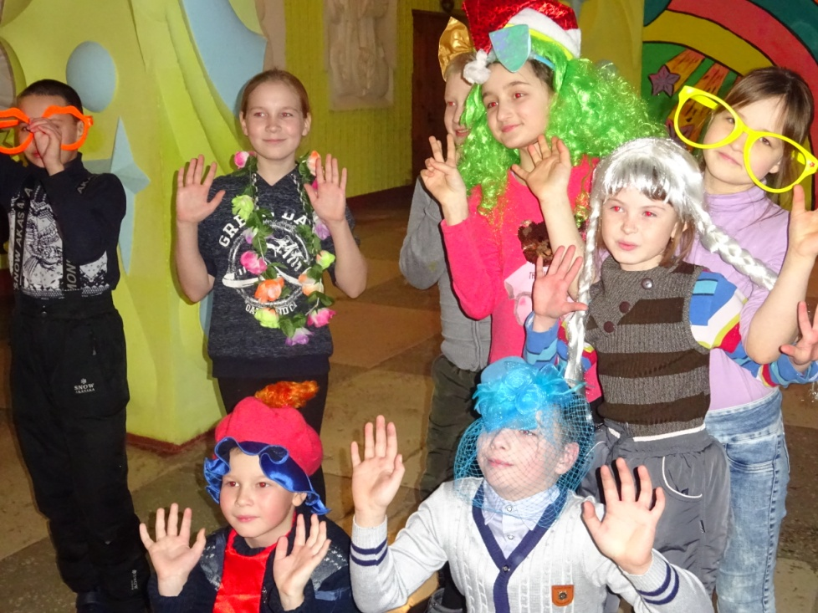
30.12.2020 г. – Театрализовано – игровая программа «Новогодние приключения мультяшек в сказочной стране» - объединение «Затейник»
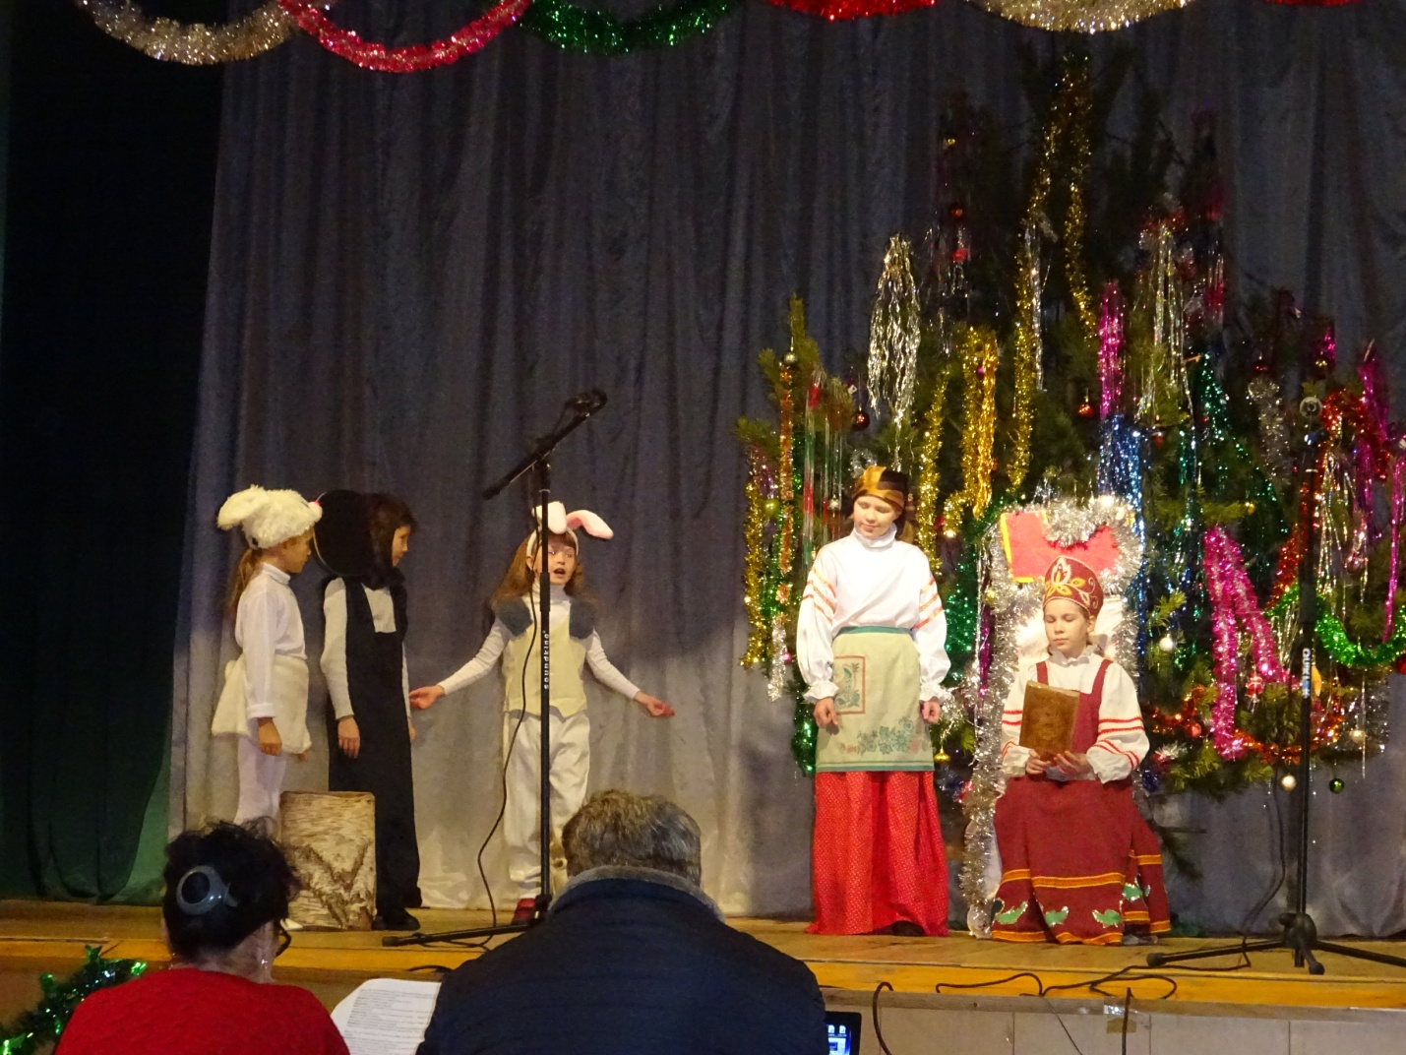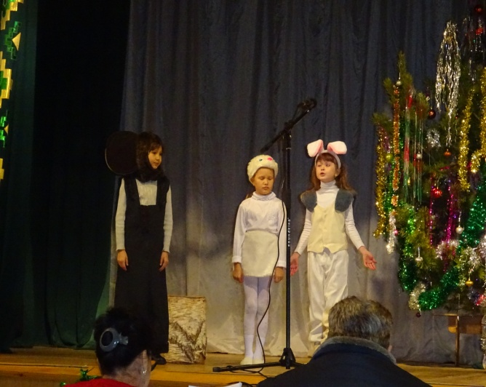

09.01.2020 г. Театрализовано – игровая программа «Новогодняя тусовка» - объединение «Затейники»
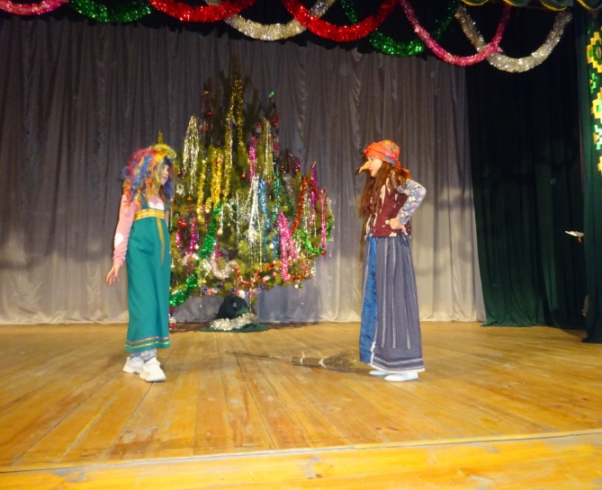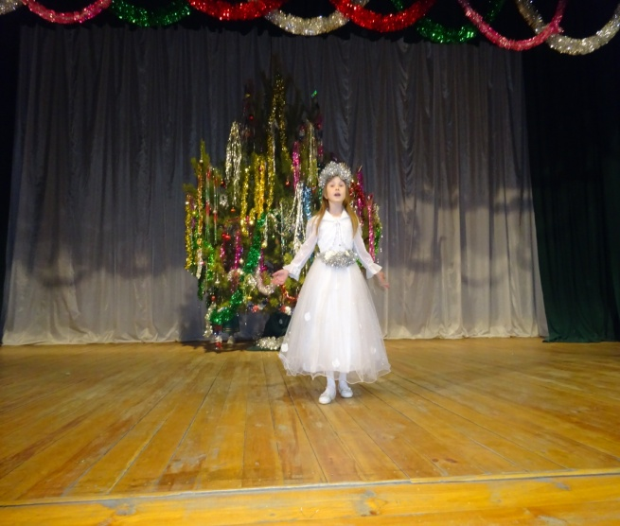
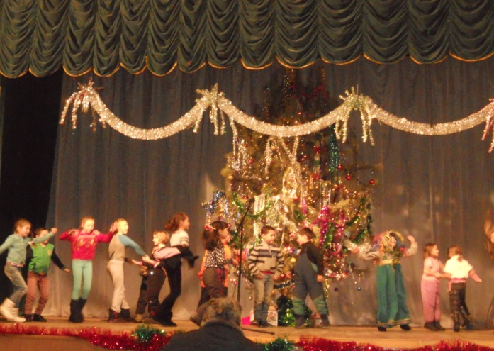
01.11.19г. – Круглый стол ко Дню Народного единства – объединение «Сувенир».
29.10.19г. – «Какая нынче осень, загляденье!» - выставка рисунков объединения «Акварелька»
28.по 30.10.19г. – «Чудеса для детей из ненужных вещей» - выставка работ ДПИ «Вторая Жизнь» объединений «Сувенир», «Самоделкин», «Лего-конструктор», «3-D ручка.r u».
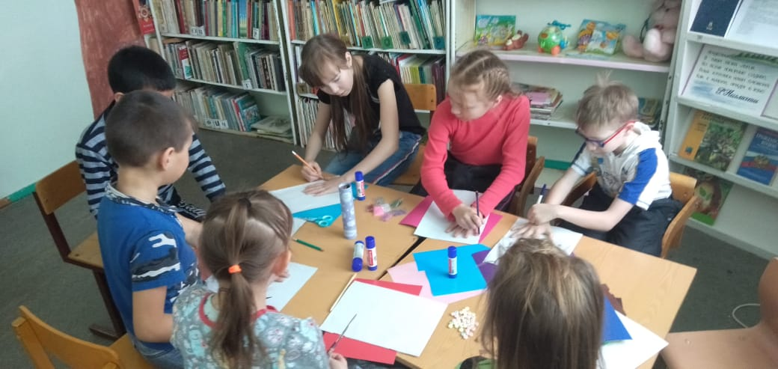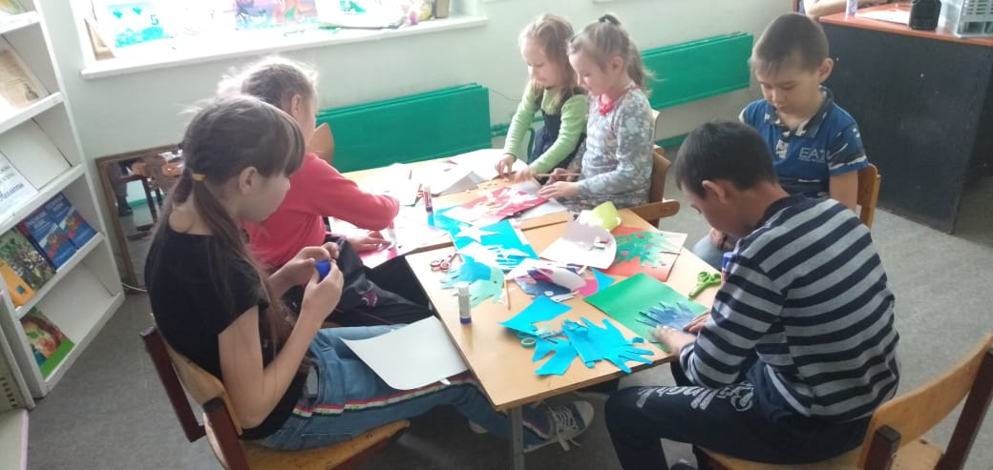
27.12.19г. – Новогодний утренник по мотивам башкирских народных сказок» - объединение «Жемчужинка»
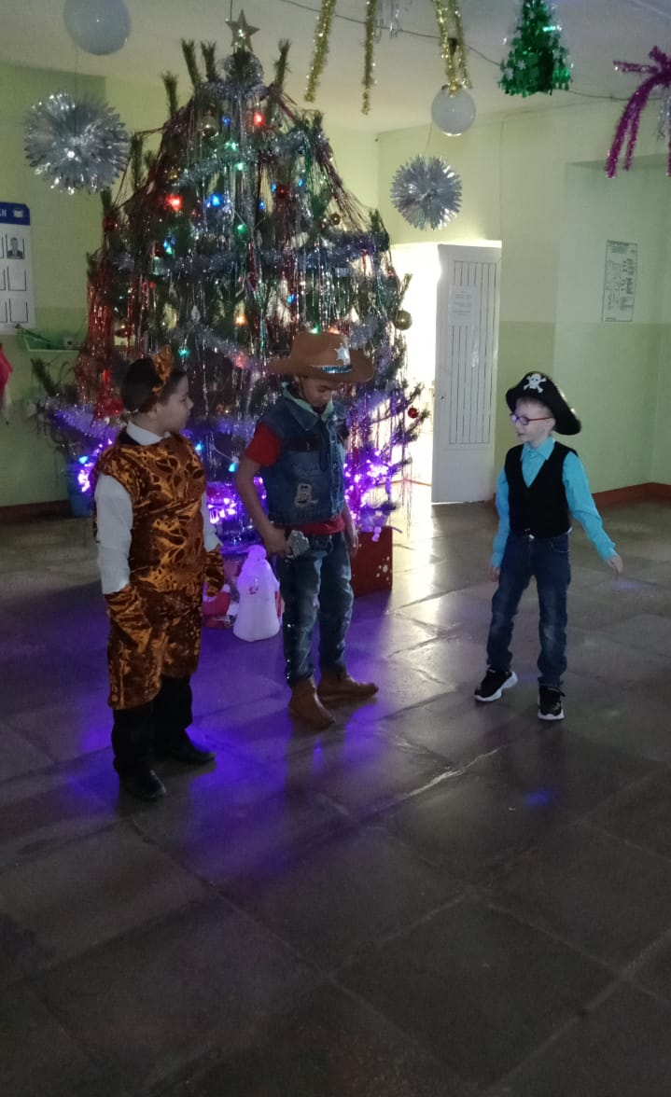
06.01.20г. – «Накануне Рождества»- Новогодние эстафеты для родителей с детьми» - объединение «Звонкий каблучок»
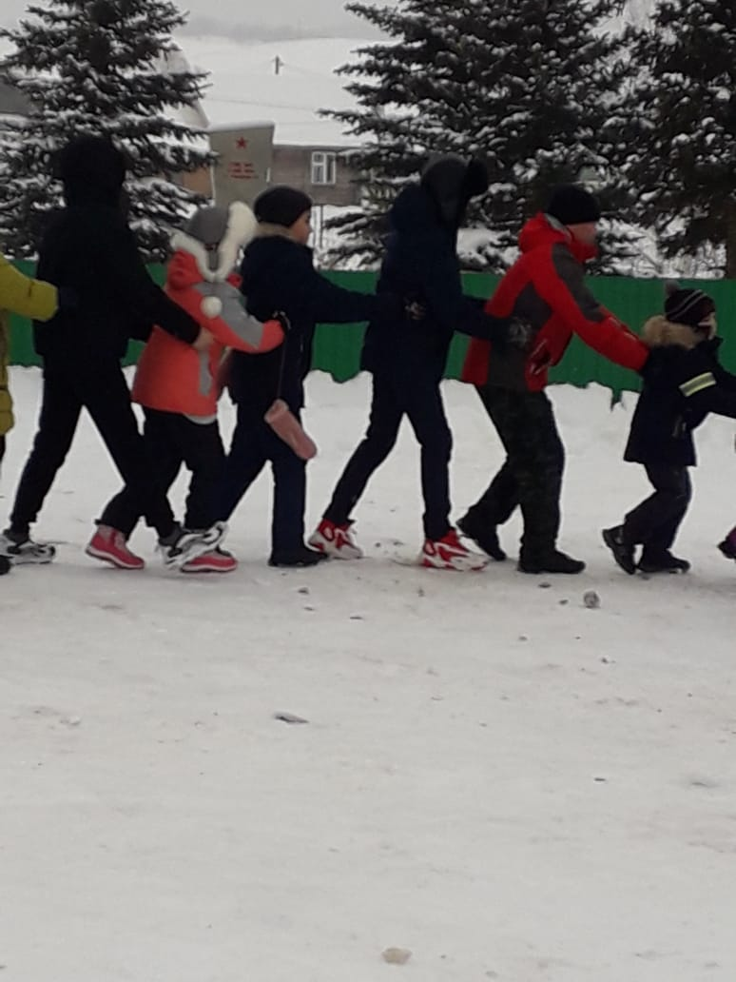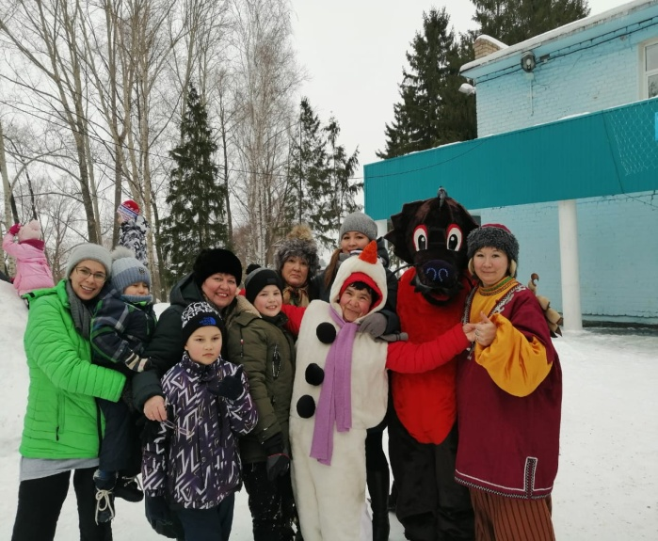
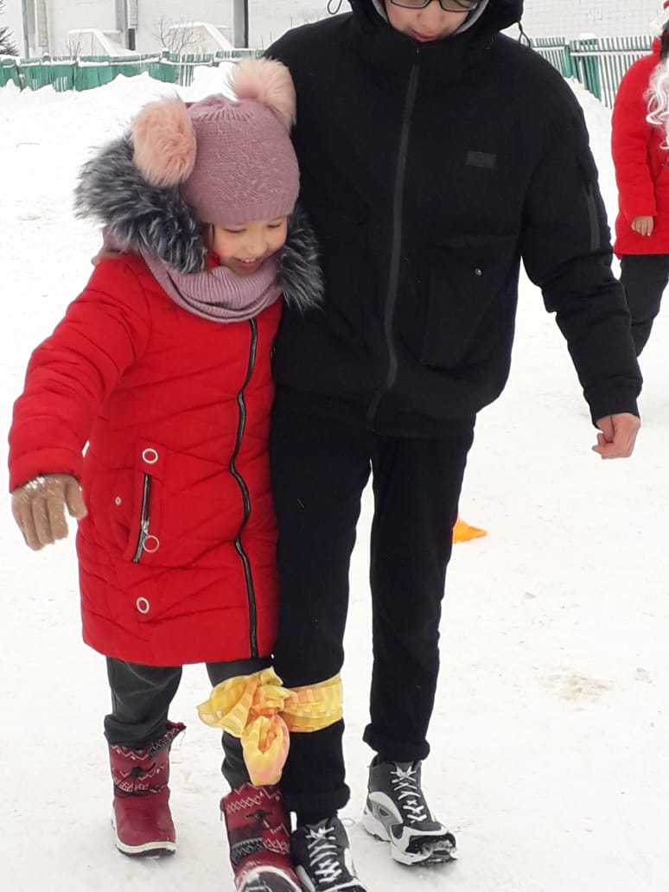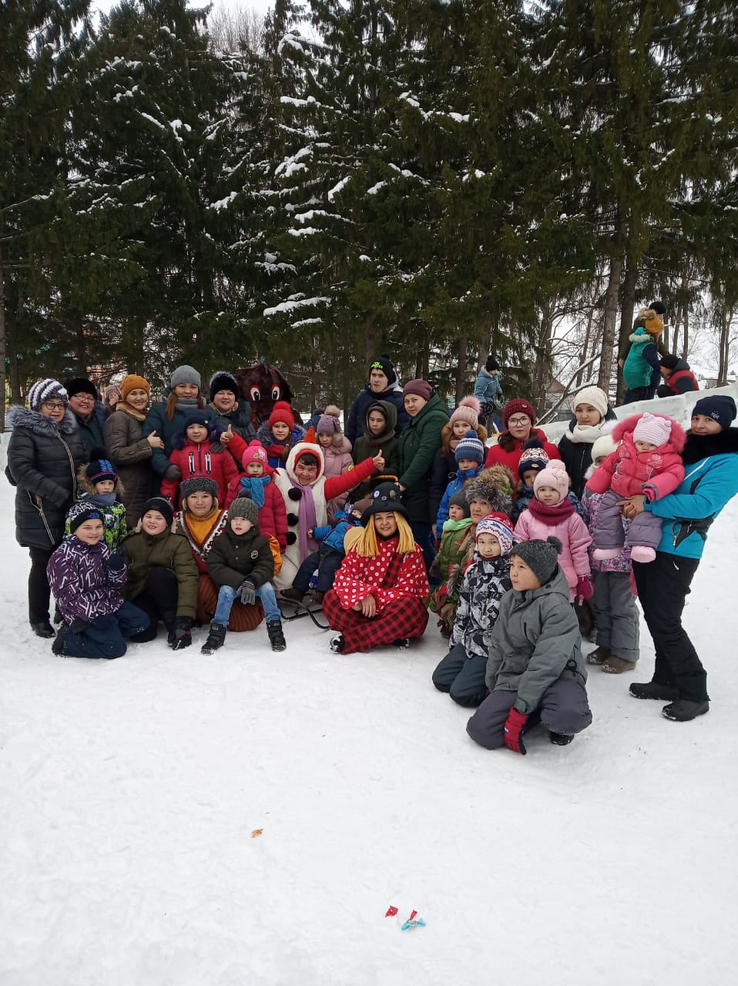

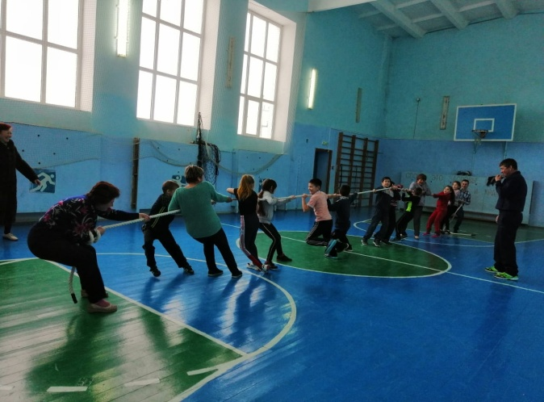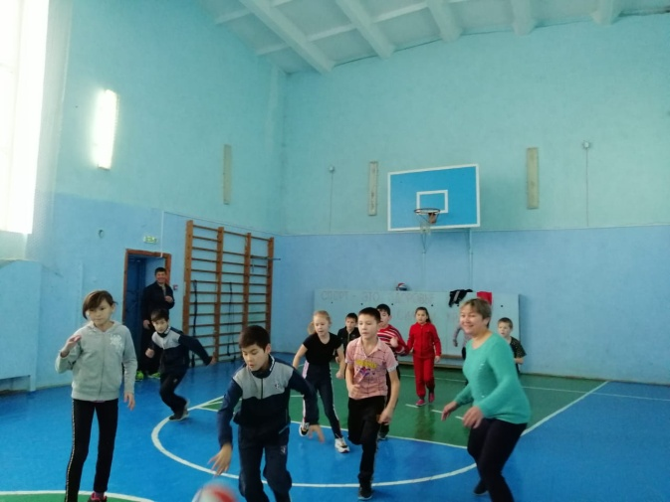
06.01.20г. – «Мастерская Деда Мороза» - объединение «Акварелька»
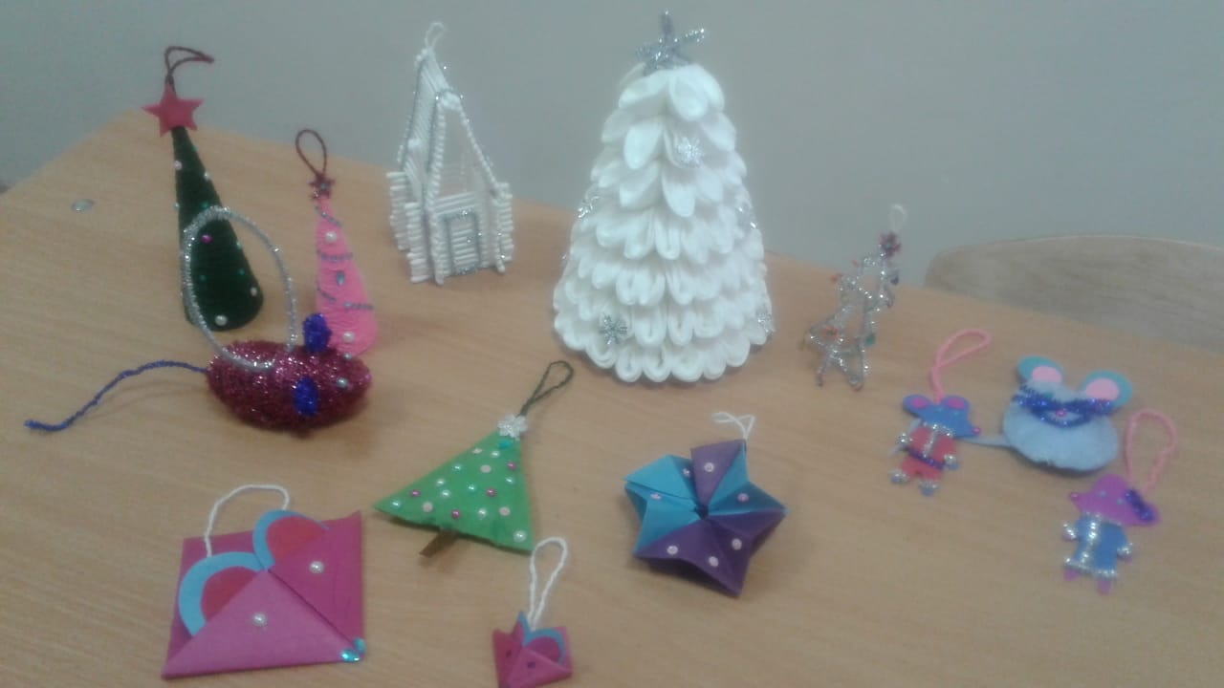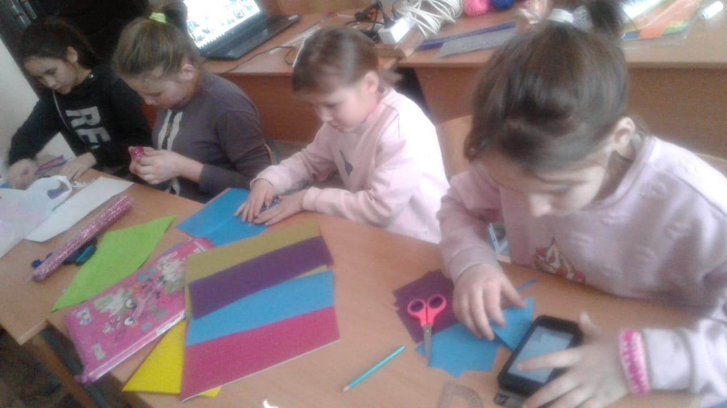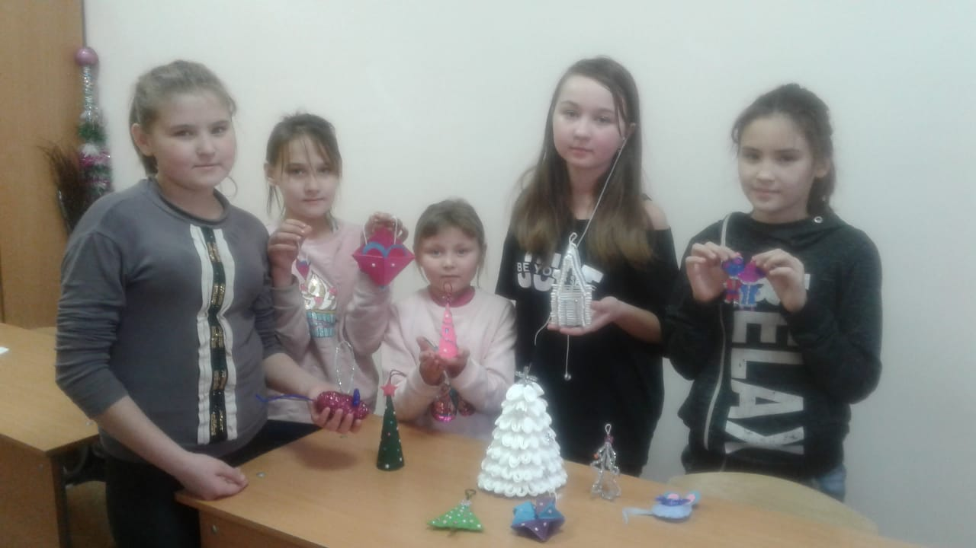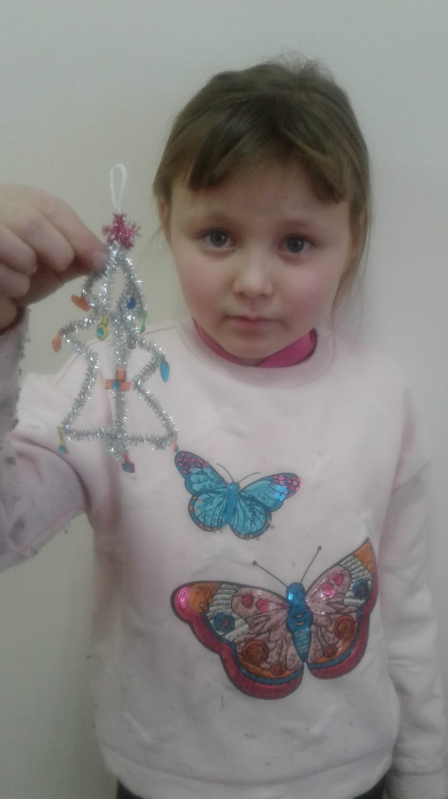
06.01.20г. – соревнования по шашкам и шахматам между родителями и учащимися – объединение «Белая ладья»
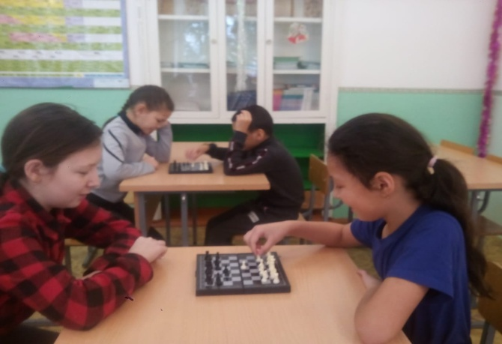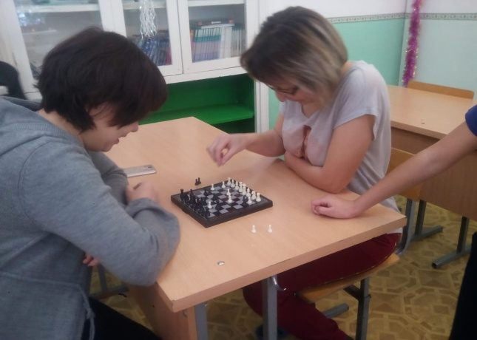
06.01.20г.- «Новогодняя спортивная семейная игра» - объединения «Сувенир», «Самоделкин», « Лего-конструктор».
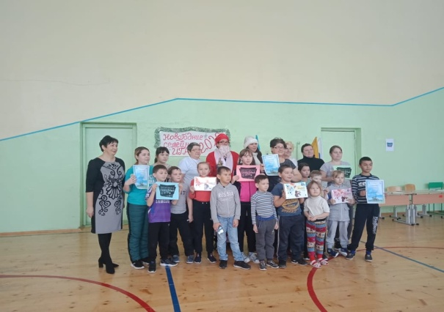
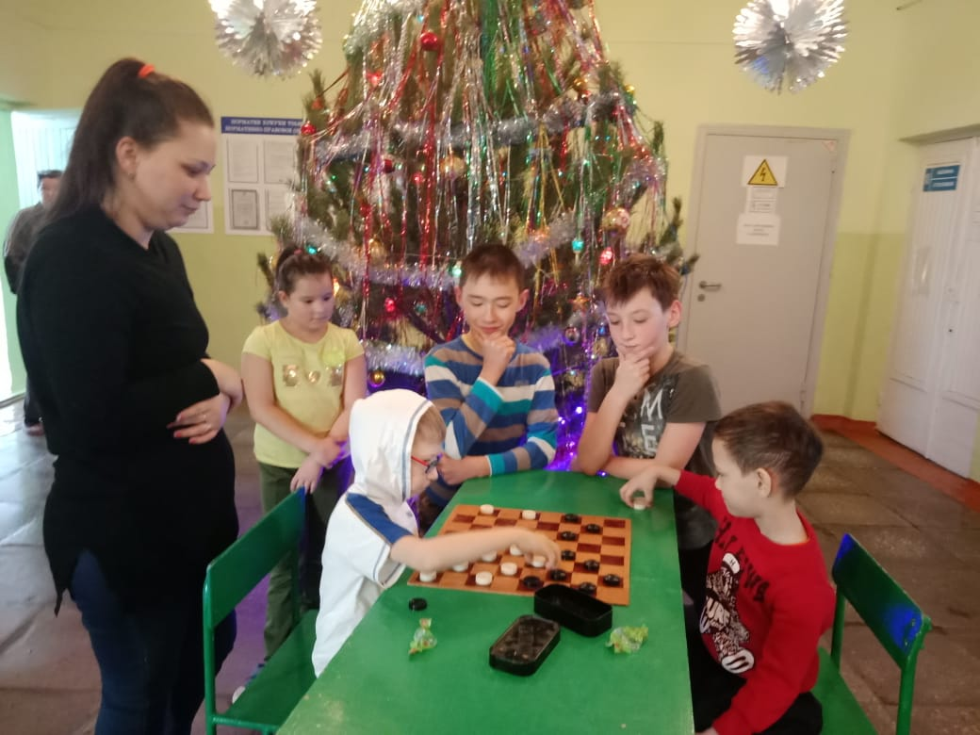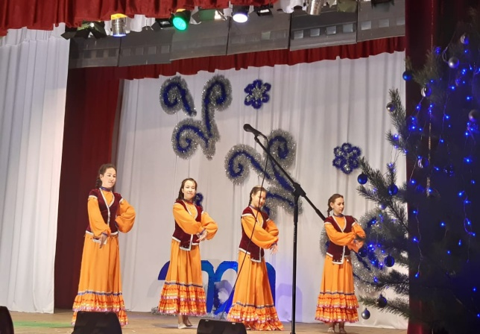
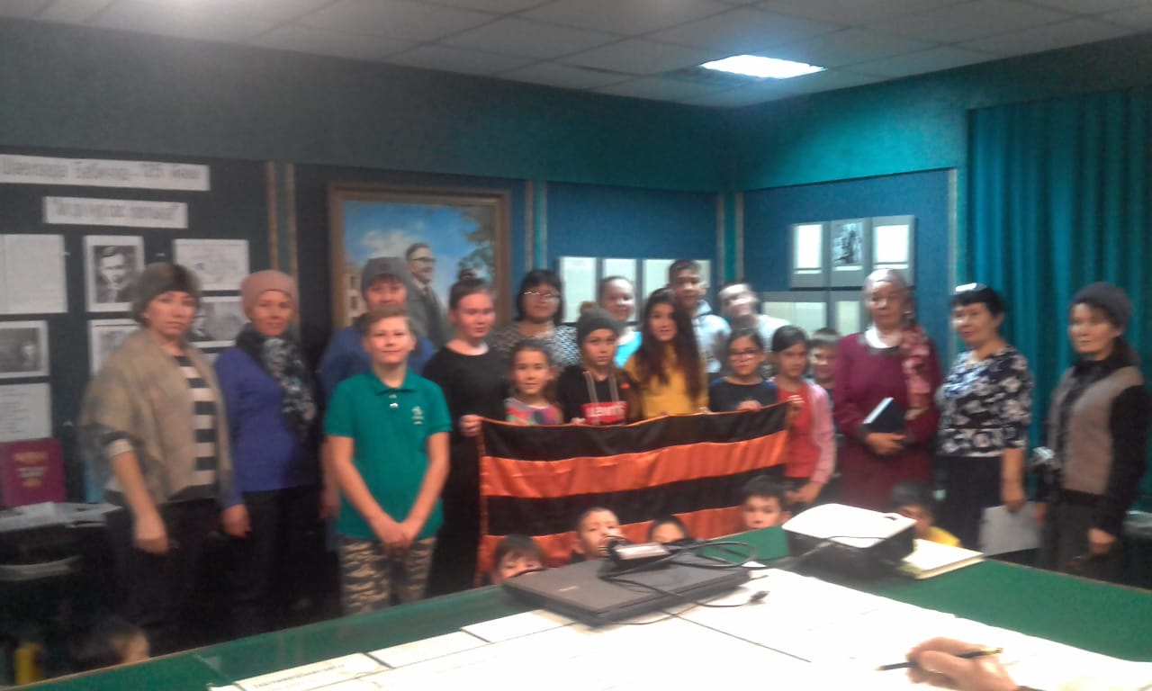
22.01.2020г. – мероприятие в музее З.Валиди , посвященное «Памяти жертв Холокоста».
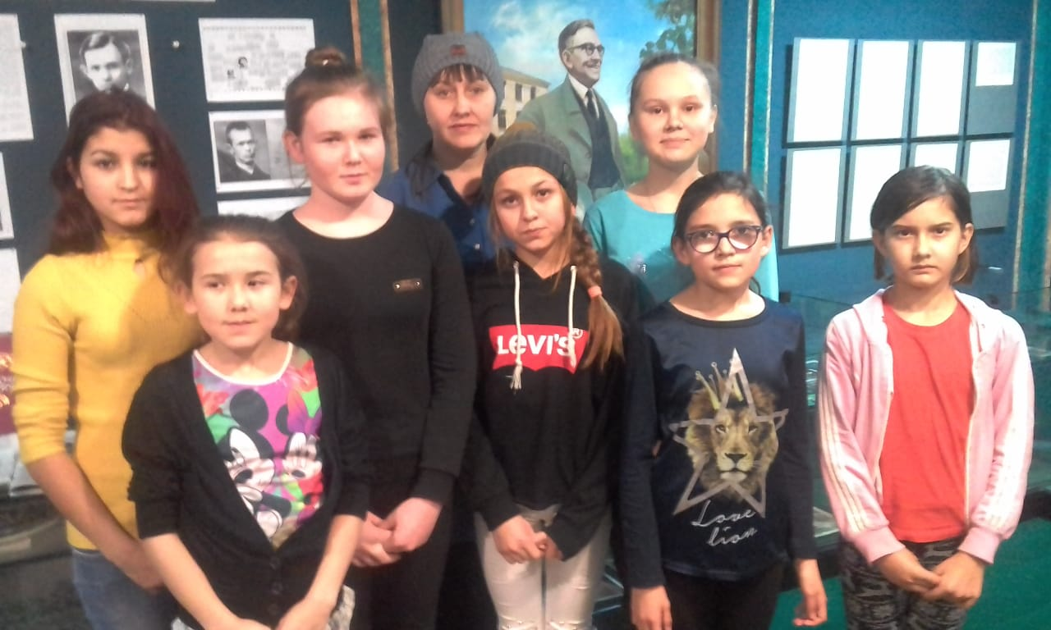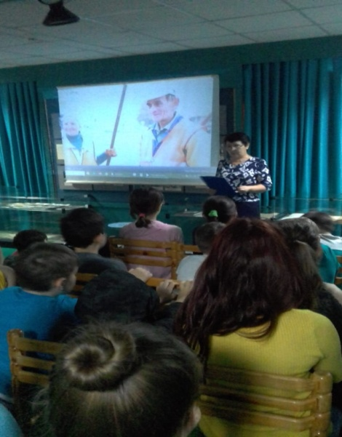
16.03.2020 г. «Ленинградские были»- мероприятие, посвящённое защитникам блокадного Ленинграда – объединение «Затейники»
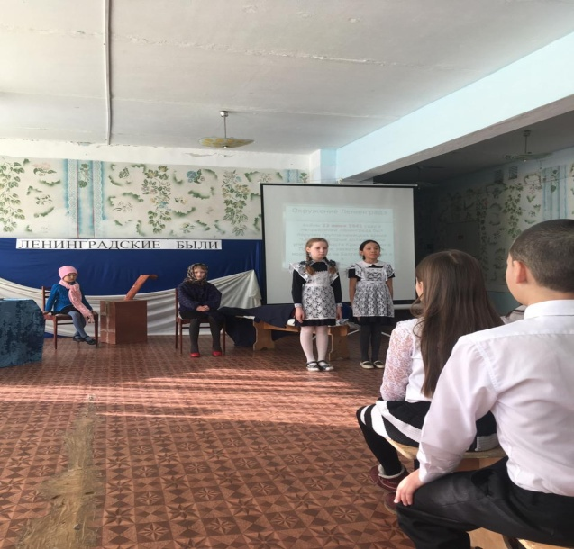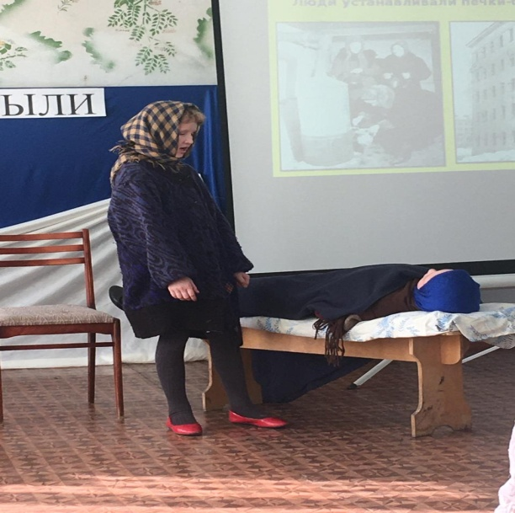
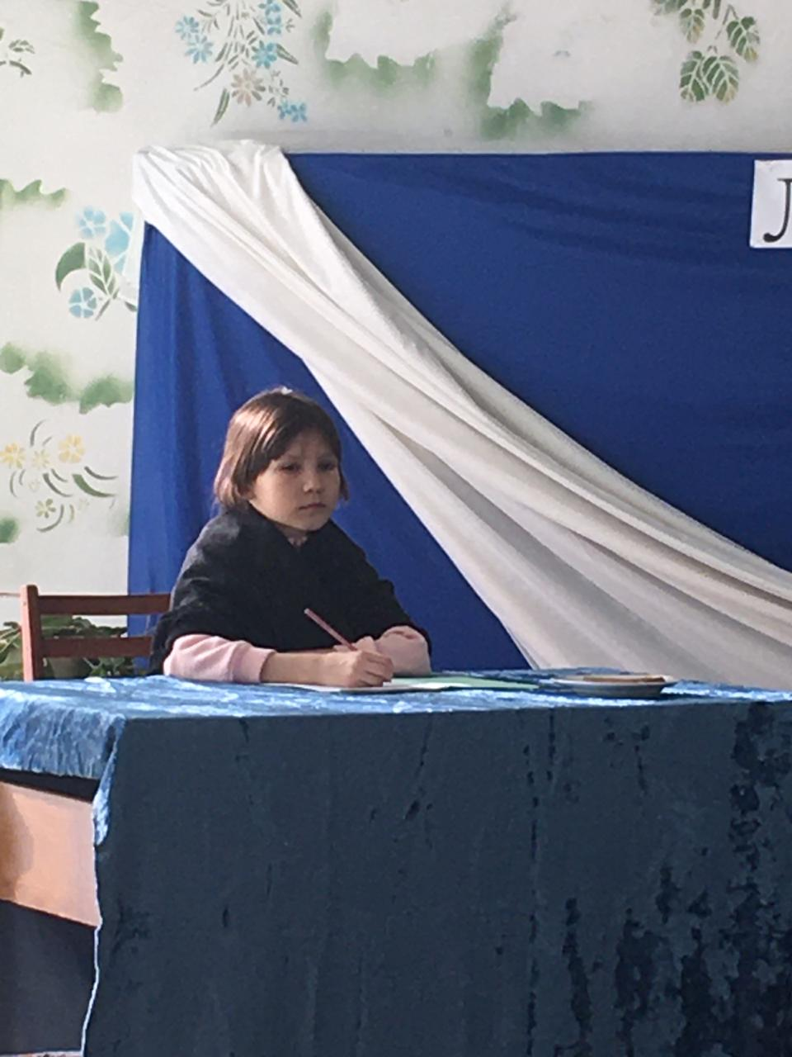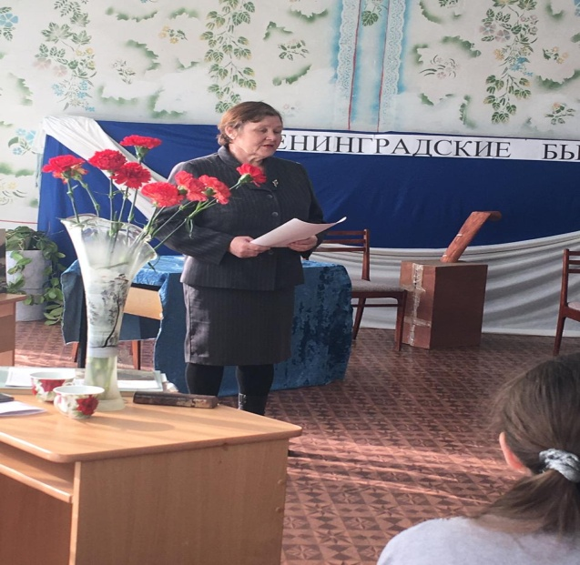

Выводы: педагогический коллектив филиала ДД(Ю)Т осуществляет разнообразную по форме и содержанию воспитательную работу с детьми всех возрастов.

Организация летней оздоровительной и досуговой деятельности.
В этом году в условиях пандемии COVID-19 на базе муниципального бюджетного образовательного учреждения дополнительного образования детей (дворца детского (юношеского) творчества разработана программа онлайн-смены «#ЛетнийКвест» и «English camp» для детей от 8 -10 лет. Подключаясь к интернет-площадкам в течение дня, ребята выполняют творческие задания, предлагаемые виртуальными "вожатыми".
На данный момент интернет-площадка детского лагеря, благодаря профессиональной подготовительной работе, готова к решению серьезных задач в области организации детского отдыха в интернет-сети. Для этого был использован передовой опыт развлекательной индустрии, и педагогический состав опирается на современные физиологические исследования и возрастную психологию.
Для развития полноценного физического и психологического здоровья каждому ребенку необходимо регулярно, не менее 60 минут в день, общаться со сверстниками. Умные игровые площадки, предложенные виртуальными «вожатыми», предоставят им такую возможность. Дети с интересом будут постигать неизведанные стороны привычных, на первый взгляд, вещей.
Совместная деятельность в лагере с людьми разного возраста (воспитателями, старшеклассниками) формирует у детей опыт переживания, чувства принадлежности к общей команде, и в то же время – чувства независимости от нее. Уже в школьном возрасте ребенок может справиться с такими жизненными задачами, как поражение, радость за чужие успехи, ориентировка в положительной или отрицательной оценке своего поведения и поведения других.
План – сетка мероприятий онлайн – смены «#ЛетнийКвест»
Дата | Мероприятия | Ответственные
01.06. 2020г  День защиты детей.   | 1. Регистрация участников смены. Разъяснение принципа работа онлайн – смены.  2. Приветствие.  3. Инструктаж по технике безопасности при работе за компьютером.  https://www.youtube.com/watch?v=P2YDtDykmqg  Правила поведения в летний период. https://www.youtube.com/watch?v=jcDaSuxQ_FQ  4. Онлайн – занятие Спортикс (Zoom – конференция)  5. Мастер-класс по рисованию посвященный Дню защиты детей. (Zoom – конференция)  6. «Детство - прекрасная пора!»  Конкурсно-развлекательная программа (Zoom – конференция)  7. Аппликация на день защиты детей.  https://www.youtube.com/watch?v=jZsUqlS0MwA  8. Фестиваль «Радуга цветов» https://vk.com/ish_debc | Педагоги дополнительного образования МБОУ ДО ДД(Ю)Т, СЮТ, ДЭБЦ, педагоги ЦПМСС «Инсайт».
02.06. 2020г  День «Здравствуй, лето!»   | 1. Приветствие  2. Музыкальная зарядка «Солнышко»  https://www.youtube.com/watch?v=ny4J7WAxEvA  3. Онлайн – занятие Спортикс (Zoom – конференция)  4. Спортикс (кейс - технологии) Комплекс упражнений номер 1 (ОФП)  https://youtu.be/rrj8mHJXhwk  5. Мастер-класс по рисованию на тему:  «Здравствуй, лето!» (Zoom – конференция)  6. День апельсинового настроения «Впереди – 90 дней лета!» Тренинг позитивного мировосприятия  (Zoom – конференция)  7. Коробочки из бумаги «Милые зверята»  https://www.youtube.com/watch?v=rmpyNatYvzE  8. Виртуальная экскурсия «Музей под открытым небом»  https://vk.com/ish_debc | Педагоги дополнительного образования МБОУ ДО ДД(Ю)Т, СЮТ, ДЭБЦ, педагоги ЦПМСС «Инсайт».
03.06. 2020г  День здоровья.  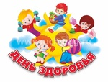 | 1. Приветствие  2. Музыкальная зарядка «Веселая зарядка»  https://www.youtube.com/watch?v=C84BaGhn3Q4  3. Онлайн – занятие Спортикс (Zoom – конференция)  4. Спортикс (кейс - технологии) Комплекс упражнений номер 2 (ОФП)  https://youtu.be/ZgFX-htS2Cw  5. Рисование на тему « Здоровый образ жизни» (Zoom – конференция)  6. «Мы со спортом очень дружим!»  Профилактическое мероприятие, направленное на пропаганду ЗОЖ (Zoom – конференция)  7. Открытка с сюрпризом  https://www.youtube.com/watch?v=520Iw8G0gt8  8. Квест «Чудо-дерево» https://vk.com/ish_debc | Педагоги дополнительного образования МБОУ ДО ДД(Ю)Т, СЮТ, ДЭБЦ, педагоги ЦПМСС «Инсайт».
04.06. 2020г  «Мой город»  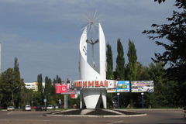 | 1. Приветствие  2. Музыкальная фикси – зарядка. https://www.youtube.com/watch?v=JVOFVLkDYQ8  3. Онлайн – занятие Спортикс (Zoom – конференция)  4. Спортикс (кейс - технологии) Упражнения на пресс  https://youtu.be/dAF0pzxJtLM  5. Мастер-класс по рисованию на тему: «Мой город»  6. День доброго общения «Мне по сердцу маленькая Родина, мне по сердцу мой любимый край» (Zoom – конференция)  7. Игрушка для настроения  https://www.youtube.com/watch?v=SMUu_db8O1s  8. Виртуальная экскурсия «Памятники города Ишимбай» https://vk.com/ish_debc | Педагоги дополнительного образования МБОУ ДО ДД(Ю)Т, СЮТ, ДЭБЦ, педагоги ЦПМСС «Инсайт».
05.06. 2020г  День эколога.   | 1. Приветствие  2. Музыкальная зарядка «Утренняя зарядка» https://www.youtube.com/watch?v=Y7aPB2BJ4zs  3. Онлайн – занятие Спортикс (Zoom – конференция)  4. Спортикс (кейс - технологии) Тренировка плечевых мышц https://youtu.be/Sbj8JnzjFCY  5. Мастер - класс по рисованию посвященный Дню эколога. (Zoom – конференция)  6. «Игровая программа «Про знакомых незнакомых и зверей, и насекомых»  (Zoom – конференция)  7. Оригинальная шкатулка из газетных трубочек.  https://www.youtube.com/watch?v=hgiYJ8KbKxk  8. Экологическое мероприятие «Береги планету» https://vk.com/ish_debc | Педагоги дополнительного образования МБОУ ДО ДД(Ю)Т, СЮТ, ДЭБЦ, педагоги ЦПМСС «Инсайт».
06.06. 2020г  День талантов.  | 1. Приветствие  2. Музыкальная зарядка. https://www.youtube.com/watch?v=4YxNU8qpDxw  3. Онлайн – занятие Спортикс (Zoom – конференция)  4. Спортикс (кейс - технологии) Тренировка ног https://youtu.be/Qr-HkCgKOvU  5. Аппликация на тему «Умелые руки». (Zoom – конференция)  6. Квест-игра «Алло, мы ищем таланты!»  Развитие творческого потенциала учащихся  (Zoom – конференция)  7. Оригинальная карандашница https://www.youtube.com/watch?v=fT94rwxFsHM  8. Виртуальная экскурсия «Природный парк Иремель» https://vk.com/ish_debc | Педагоги дополнительного образования МБОУ ДО ДД(Ю)Т, СЮТ, ДЭБЦ, педагоги ЦПМСС «Инсайт».
08.06. 2020г  День мультфильмов.    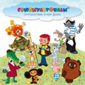 | 1. Приветствие  2. Музыкальная зарядка.  https://www.youtube.com/watch?v=7ELMG_9fVeY  3. Онлайн – занятие Спортикс (Zoom – конференция)  4. Спортикс (кейс - технологии) Комплекс упражнений для всех мышц тела  https://youtu.be/OVrfqSAcMrA  5. Мастер - класс на тему: «Рисование героя мультфильма». (Zoom – конференция)  6. Игра-поиск «Литературные раскопки»  (Zoom – конференция)  7. В гостях у смешариков  https://www.youtube.com/watch?v=fXceWfG5hQg  8. Проект «Мы в ответе за тех, кого приручили» https://vk.com/ish_debc | Педагоги дополнительного образования МБОУ ДО ДД(Ю)Т, СЮТ, ДЭБЦ, педагоги ЦПМСС «Инсайт».
09.06.2020г  День вежливости.  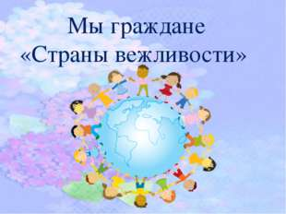 | 1. Приветствие  2. Музыкальная утренняя зарядка https://www.youtube.com/watch?v=BUY8FM0o52c  3. Онлайн – занятие Спортикс (Zoom – конференция)  4. Спортикс (кейс - технологии) Тренировка ММА (комплекс упражнений 1)  https://youtu.be/Z39Q4gaZZX0  5. « День вежливости» Изготовление сувенира. (Zoom – конференция)  6. «Раз словечко, два словечко»  Познавательная игра (Zoom – конференция)  7. Букетик «Просто так»  https://www.youtube.com/watch?v=0ziv3SC8nQE  8. Виртуальная экскурсия «Заповедники Башкортостана» https://vk.com/ish_debc | Педагоги дополнительного образования МБОУ ДО ДД(Ю)Т, СЮТ, ДЭБЦ, педагоги ЦПМСС «Инсайт».
10.06.2020г  День России  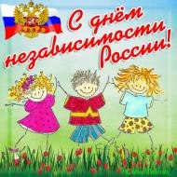 | 1. Приветствие  2. Музыкальная зарядка https://www.youtube.com/watch?v=FcV6A27TYkg  3. Онлайн – занятие Спортикс (Zoom – конференция)  4. Спортикс (кейс - технологии) Тренировка ММА (комплекс упражнений 2)  https://youtu.be/NiFApAwY_T4  5. Изготовление поделки ко Дню России. (Zoom – конференция)  6. «Мы - юные граждане нашей страны»  Викторина (Zoom – конференция)  7. Долго летающий самолет.  https://www.youtube.com/watch?v=CLXyAhkP3Bw  8. Квест «В мире птиц»  https://vk.com/ish_debc | Педагоги дополнительного образования МБОУ ДО ДД(Ю)Т, СЮТ, ДЭБЦ, педагоги ЦПМСС «Инсайт».
11.06.2020г  Закрытие профильной смены.  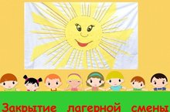 | 1. Приветствие  2. Музыкальная мульт – зарядка. https://www.youtube.com/watch?v=SFNsMNiQMA0  3. Онлайн – занятие Спортикс (Zoom – конференция)  4. Спортикс (кейс - технологии) Тренировка ММА (комплекс упражнений 3)  https://youtu.be/fEd38LGcyLw  5. Рисование на тему «Пусть всегда будет солнце!». (Zoom – конференция)  6. Поляна весёлых затей «Настроение на УРА!» (Zoom – конференция)  7. Веселые кубики  https://www.youtube.com/watch?v=U0u0eq9bk84  8. Экологическое ассорти «Мы и природа»  https://vk.com/ish_debc | Педагоги дополнительного образования МБОУ ДО ДД(Ю)Т, СЮТ, ДЭБЦ, педагоги ЦПМСС «Инсайт».

План работы онлайн – смены «English camp»
Дата | Мероприятия | Ответствен-ные
21.07. 2020г  Welcome to English camp  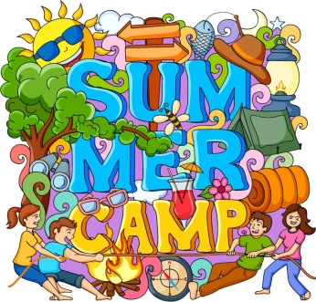 | 1. Регистрация участников смены. Разъяснение принципа работа онлайн – смены (Zoom – конференция 10.00)  2. Приветствие.  3. Инструктаж по технике безопасности при работе за компьютером. Правила поведения при нахождении на улице в летний период.  4. Фитнес зарядка https://youtu.be/gYj-kxoVO2E  5. Онлайн-занятие по английскому языку «Nice to meet you» («Приятно познакомиться») (Zoom – конференция 10.30)  6. Творческая мастерская: Креативное рисование «My name is…» (Zoom – конференция 11.30)  7. Виртуальная экскурсия «Золотое кольцо Башкортостана» https://youtu.be/ozEN5u4uLss | Педагоги дополнительного образования МБОУ ДО ДД(Ю)Т
22.07. 2020г  День Друзей  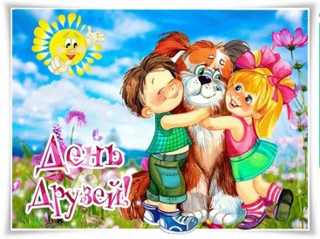 | 1. Приветствие  2. Фитнес зарядка https://youtu.be/fN1Cyr0ZK9M  3. Онлайн – занятие по английскому языку: Батл «Presentation about my self» («Расскажи о себе») (Zoom – конференция 10.30)  4. Творческая мастерская: Поделка из бумаги «Здравствуй, друг!» (Zoom – конференция 11.30)  5. Виртуальный обзор «Природный парк Иремель» https://vk.com/away.php?to=https%3A%2F%2Fwww.youtube.com%2Fwatch%3Fv%3DJHB2SP3OnmM&post=593618763_84&cc_key=  https://vk.com/away.php?to=https%3A%2F%2Fwww.youtube.com%2Fwatch%3Ftime_continue%3D3%26v%3Du2Mv8TA9nPk%26feature%3Demb_logo&post=593618763_84&cc_key= | Педагоги дополнительного образования МБОУ ДО ДД(Ю)Т
23.07. 2020г  День мультфильмов   | 1. Приветствие  2. Фитнес-зарядка https://youtu.be/3bvEqLBwPXg  3. Онлайн – занятие по английскому языку: Квиз-плиз «Cartoon» (Zoom – конференция 10.30)  4. Творческая мастерская: Мастер-класс «Волшебный единорог» (Zoom – конференция 11.30)  5. Виртуальный обзор «Инзерские зубчатки» https://youtu.be/saGso41sqVc | Педагоги дополнительного образования МБОУ ДО ДД(Ю)Т
24.07. 2020г  День памяти и славы   | 1. Приветствие  2. Фитнес-зарядка https://youtu.be/0e9JxoqvwRA  3. Онлайн – занятие по английскому языку: Pro-обзор «Navy day» («День военно-морского флота») (Zoom – конференция 10.30)  4. Творческая мастерская: Мастер-класс «Макет корабля» (Zoom – конференция 11.30)  5. Виртуальная экскурсия по Республиканскому музею боевой славы и по парку Победы г. Уфа- https://clck.ru/Mexz2 | Педагоги дополнительного образования МБОУ ДО ДД(Ю)Т
27.07. 2020г  «В мире животных»  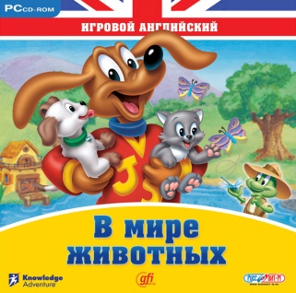 | 1. Приветствие  2. Фитнес-зарядка https://youtu.be/KpdRc9L97TY  3. Онлайн – занятие по английскому языку: Видео-стендап «My favorite animals» («Моё любимое животное» (Zoom – конференция 10.30)  4. Творческая мастерская: Мастер-класс «Животный мир» (Zoom – конференция 11.30)  5. Виртуальный обзор «Мурадымовское ущелье» https://youtu.be/mf4MVqVugD8 | Педагоги дополнительного образования МБОУ ДО ДД(Ю)Т
28.07. 2020г  Кулинарный день   | 1. Приветствие  2. Фитнес-зарядка https://youtu.be/iZinb6rVozc  3. Онлайн – занятие по английскому языку «Hello, Food» («Здравствуй, еда») (Zoom – конференция 10.30)  4. Творческая мастерская: Кулинарный поединок «The best sandwiches» (кейс-технология)  5. Виртуальный обзор «Капова пещера» https://youtu.be/5oIIAKQa2YM | Педагоги дополнительного образования МБОУ ДО ДД(Ю)Т
29.07. 2020г  День юного исследователя   | Экскурсия в геопарк «Торатау»  Виртуальный обзор «Шихан Торатау – музей под открытым небом»  https://youtu.be/rKj1SVFnNBU | Педагоги дополнительного образования МБОУ ДО ДД(Ю)Т
30.07.2020г  «Не будем говорить прощай…»  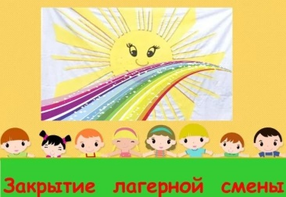 | 1. Приветствие  2. Фитнес-зарядка https://youtu.be/nD_f5oEUGgg  3. Онлайн – занятие по английскому языку: Онлайн-квест «Happy English» (Zoom – конференция 10.30)  4. Творческая мастерская «Creativity»  (Zoom – конференция 11.30)  5. Виртуальный обзор «Природный парк Иремель» https://youtu.be/JHB2SP3OnmM  6. Закрытие профильной смены лагеря (награждение активных участников) | Педагоги дополнительного образования МБОУ ДО ДД(Ю)Т

Вывод:

Исходя из вышесказанного, давая оценку воспитательной работе Дворца детского юношеского творчества за учебный год в целом, можно сказать, что педколлектив проделали большую работу по воспитанию учащихся, что и даёт свои результаты. Во многом этому способствует тесная связь между педагогами и детьми, совместных мероприятий, обеспечение связи с родителями.

